

KAUNO TECHNOLOGIJOS UNIVERSITETAS

FUNDAMENTALIŲJŲ MOKSLŲ FAKULTETAS

TAIKOMOSIOS MATEMATIKOS KATEDRA

Indrė Andriunaitytė

LIETUVOS EKONOMINIŲ CIKLŲ ANALIZĖ

Magistro darbas

Vadovas
doc. dr. G. Račkauskas

KAUNAS, 2011

KAUNO TECHNOLOGIJOS UNIVERSITETAS

FUNDAMENTALIŲJŲ MOKSLŲ FAKULTETAS

TAIKOMOSIOS MATEMATIKOS KATEDRA

TVIRTINU
Katedros vedėjas
doc. dr. N. Listopadskis
2011 06 02

LIETUVOS EKONOMINIŲ CIKLŲ ANALIZĖ

Taikomosios matematikos magistro baigiamasis darbas

Vadovas
doc. dr. G. Račkauskas
2011 06 01

Recenzentas Atliko
prof.dr.V.Boguslauskas FMMM 9 gr. stud.
2010 06 01 I. Andriunaitytė
2011 05 20

KAUNAS, 2011

KVALIFIKACINĖ KOMISIJA

Pirmininkas: Leonas Saulis, profesorius (VGTU)

Sekretorius: Eimutis Valakevičius, docentas (KTU)

Nariai: Algimantas Jonas Aksomaitis, profesorius (KTU)

Vytautas Janilionis, docentas (KTU)

Vidmantas Povilas Pekarskas, profesorius (KTU)

Rimantas Rudzkis, habil. dr., vyriausiasis analitikas (DnB NORD Bankas)

Zenonas Navickas, profesorius (KTU)

Arūnas Barauskas, dr., vice-prezidentas projektams (UAB „Baltic Amadeus“)

Andriunaitytė I. Lietuvos ekonominių ciklų analizė: Taikomosios matematikos magistro baigiamasis darbas / mokslinis vadovas doc. dr. G.Račkauskas; Kauno technologijos universitetas, Fundamentaliųjų mokslų fakultetas, Taikomosios matematikos katedra. – Kaunas, 2011. – 49 p.

SANTRAUKA

Šio magistro darbo tikslas yra įvertinti Lietuvos ekonominių ciklų periodiškumus, nustatyti egzistuojančius ryšius tarp jų ir rasti optimaliausią vieno iš ekonominių ciklų – vartotojų kainų indekso – prognozavimo metodą nagrinėjamu 2000-2011 m. laikotarpiu. Buvo pasiūlytas netradicinis Filipso kreivės metodas, kai nedarbo lygis keičiamas kitu ekonominiu indikatoriumi. Kyla klausimas - ar egzistuoja vadovaujantis indikatorius, galintis pagerinti prognozavimo tikslumą taikant autoregresijos modelius? Darbo rezultatai rodo, kad bendrojo vidaus produkto įtraukimas į modelį patikslina prognozes, nes šis ekonominis indikatorius yra orientuojantis. Statistiniu paketu SAS parašytas programos tekstas Filipso kreivės metodo parametrų vertinimui, kuris leidžia atlikti optimaliausią vartotojų kainų indekso modeliavimą norimą žingsnių skaičių į priekį. 2011m. antrajam ketvirčiui prognozuojamas vartotojų kainų indeksas – 133.5 su 95% pasikliautinuoju intervalu [131.8; 135.3]. Pasiūlytas informatyvus prognozių grafinis vaizdavimo būdas.

Andriunaitytė I. Analysis of Lithuanian economic cycles: Master‘s work in applied mathematics / supervisor doc. dr. G. Račkauskas; Department of Applied mathematics, Faculty of Fundamental Sciences, Kaunas University of Technology. – Kaunas, 2011. – 49 p.

SUMMARY

The aim of this masters‘s work is to analyse the periodicy of Lithuanian economic cycles, define dependence between them and to find best forecasting model for one of economic cycles - customer price index from 2000 to 2011. Not tradicional model named Phillips curve was proposed where unemployment rate is changed by other economic indicator. One question appears - is there any leading indicators which could outperform simple autoregression? The results of this work shows that such a possibility is feasible. Taking gross domestic product into model shows better forecasts because this indicator is orientating economic indicator. The program code with statistical packet SAS was created which evaluate optimal parameters of Phillips curve model and realize optimal forecast desired steps ahead of consumer price index. The forecasted customer price index for 2011 second quarter – 133.5 with 95% confidence interval [131.8; 135.3]. The new method of showing forecasts was proposed.

TURINYS

LENTELIŲ SĄRAŠAS 6
PAVEIKSLŲ SĄRAŠAS 6
ĮVADAS 8
1 TEORINĖ DALIS 9
1.1 EKONOMINIAI (VERSLO) CIKLAI, JŲ FAZĖS 9
1.2 EKONOMINIAI INDIKATORIAI 10
1.3 FILIPSO KREIVĖS MODELIS 11
1.4 EKONOMINIŲ CIKLŲ ANALIZĖ 12
1.4.1 APROKSIMAVIMAS PERIODINĖMIS FUNKCIJOMIS 12
1.4.2 APROKSIMAVIMAS M-TO LAIPSNIO POLINOMAIS 14
1.4.3 INFORMATYVŪS TAŠKAI 15
1.5 EKONOMINIŲ CIKLŲ PROGNOZAVIMAS 16
1.5.1 ATSITIKTINIO KLAIDŽIOJIMO PROCESAS 16
1.5.2 ATSITIKTINIO KLAIDŽIOJIMO SU DREIFU PROCESAS 17
1.5.3 ARIMA 17
1.5.4 VEKTORINĖ AUTOREGRESIJA 23
1.5.5 PROGNOZAVIMO PAKLAIDOS MATAI 24
2 TIRIAMOJI DALIS 25
2.1 DUOMENYS 25
2.2 APROKSIMAVIMAS IR PERIODIŠKUMO ANALIZĖ 26
2.3 PROGNOZAVIMAS 31
2.3.1 RWD 32
2.3.2 ARIMA 33
2.3.3 VAR 34
2.3.4 FILIPSO KREIVĖS METODAS 36
2.3.5 ELEMENTARUSIS PROGNOZAVIMAS 38
2.4 PROGNOZAVIMO METODŲ PALYGINIMAS 39
3 PROGRAMINĖ REALIZACIJA IR INSTRUKCIJA VARTOTOJUI 42
DISKUSIJOS 45
IŠVADOS 46
LITERATŪRA 48
1 PRIEDAS 50
2 PRIEDAS 51
3 PRIEDAS 53

LENTELIŲ SĄRAŠAS

  - lentelė. ARIMA vėlavimai p, q……………………………………………………………………….22
  - lentelė. 6-to laipsnio polinomų koeficientai..........................................................................................28
  - lentelė. 2006K1-2011K1 laikotarpio prognozių RWD tikslumas.........................................................32
  - lentelė. VKI modeliavimas ARIMA(p,d,q)...........................................................................................33
  - lenlelė. 2006K1-2011K1 laikotarpio prognozių ARIMA(p,d,q) tikslumas...........................................34
  - lentelė. 2006K1-2011K1 laikotarpio prognozių VAR(p) tikslumas......................................................35
  - lentelė. 2006K1-2011K1 laikotarpio prognozių Filipso kreive tikslumas.............................................37
  - lentelė. Autoregresijos gerinimas/bloginimas........................................................................................37
  - lentelė. Indikatorių vertinimas prognozuojant vieną ketv. į priekį........................................................37
  - lentelė. Filipso kreivės metodu VKI prognozės 2011K2.......................................................................38
  - lentelė. 2006K1-2011K1 laikotarpio prognozių tikslumas.................................................................39

PAVEIKSLŲ SĄRAŠAS

  - pav. Ekonominio ciklo fazės...................................................................................................................9
  - pav. Ekonominių indikatorių metiniai pokyčiai....................................................................................10
  - pav. Filipso kreivė.................................................................................................................................12
  - pav. Ekstremumo kreivumas………………………………………………………………………….15
  - pav. Atsitiktinio klaidžiojimo procesai, atsitiktinio klaidžiojimo su dreifu procesai............................17
  - pav. Korelogramos: stacionari ir nestacionari laiko eilutės...................................................................21
2.1 pav. BVP, VILIBOR, VVP, OMXV, VKI laikotarpiu 2000K1-2011K1..............................................26
2.2 pav. Lietuvos ekonominių indikatorių metiniai pokyčiai.......................................................................27
2.3 pav. VKI aproksimacija..........................................................................................................................29
2.4 pav. BVP aproksimacija.........................................................................................................................29
2.5 pav. VILIBOR aproksimacija.................................................................................................................30
2.6 pav. VVP aproksimacija.........................................................................................................................30
2.7 pav. OMXV aproksimacija.....................................................................................................................31
2.8 pav. VKI korelogramos..........................................................................................................................32
2.9 pav. VKI prognozė 2011 m. II ketvičiui, RWD.....................................................................................33
2.10 pav. VKI prognozė 2011 m. II ketvičiui, ARIMA(0,1,2)....................................................................34
2.11 pav. Dalinių koreliacijų matrica, SAS..................................................................................................35
2.12 pav. Parametrų įverčiai.........................................................................................................................35
2.13 pav. VKI prognozė 2011 m. II ketvičiui, VAR(1)...............................................................................36
2.14 pav. VKI prognozės vieno ketv. į priekį žingsniu................................................................................40
2.15 pav. VKI prognozės dviejų ketv. į priekį žingsniu...............................................................................40
2.16 pav. VKI prognozės kiekvienam ketvirčiui..........................................................................................41
2.17 pav. VKI prognozės kas du ketvirčiai..................................................................................................41
3.1 pav. SPSS darbalaukis............................................................................................................................42
3.2 pav. SPSS rezultatų langas.....................................................................................................................43
3.3 pav. Prognozavimas su SPSS.................................................................................................................44
3.4 pav. Prognozavimas su SAS...................................................................................................................44
3.5 pav. SAS rezultatų langas.......................................................................................................................45

ĮVADAS

Po XVIII a. prasidėjusio pramonės perversmo išaugo daugelio šalių ekonomikos lygis, tačiau periodiškai pasikartodavo ekonominės plėtros sulėtėjimas. Kaip pavyzdys – didžioji ekonominė krizė (1929 – 1933 m.), vėliau pasaulio ekonominė krizė (2007 – 2009 m.), po kurių sekė ekonomikos augimo laikotarpiai. Šie svyravimai – tai ekonominiai ciklai, kurių periodiškumo analizei, modeliavimui ir prognozavimui skiriama nemažai dėmesio ne tik užsienyje, bet ir Lietuvoje. Visos valstybės siekia priimti tinkamus sprendimus, kad užtikrintų stabilius ekonominius procesus. Burns ir Mitchell (1946) teigė, kad geros prognozės veda prie gerų sprendimų ir neužtenka ekonominius ciklus matuoti bendruoju vidaus produktu, svarbūs ir kiti veiklos indikatoriai (pvz.: infliacija).
Žymūs užsienio mokslininkų darbai infliacijos prognozavimo tema – Stock ir Watson(1993), Cecchetti ir kt.(2000), C. Bruneau ir kt. (2005), Proietti (2008), ir kt. Lietuvos infliacijos prognozavimui Vetlov (2000) siūlo ekonometrinius laiko eilučių modelius. Pagrindinis infliacijos rodiklis yra vartotojų kainų indeksas. Šio magistro darbo tikslai:
- susipažinti su Lietuvos ir užsienio mokslininkų taikomais ekonominių ciklų analizės ir prognozavimo metodais;
- atlikti ekonominių ciklų aproksimavimą ir įvertinti jų periodiškumus;
- nustatyti ryšius tarp pagrindinių Lietuvos ekonominių procesų ir palyginti su Daykin ir kt. (1994) pateiktais pagrindinių Didžiosios Britanijos finansų rinkos indikatorių tarpusavio ryšiais;
- atlikti vartotojų kainų indekso prognozavimą taikant įvairius metodus ir palyginti gautus rezultatus;
- patikrinti S.G.Cecchetti ir kt. (2000) iškeltą teoriją apie orientuojančio ekonominio indikatoriaus egzistavimą, kuris gali pagerinti prognozavimo rezultatus;
- susipažinti su statistinių paketų SSPS ir SAS galimybėmis įvairių modelių taikymui bei sukurti programinę realizaciją vartotojų kainų indeksui prognozuoti.
Dalis magistro darbo rezultatų buvo paskelbta IX-ojoje studentų konferencijoje „Taikomoji matematika“ ir išspausdinta konferencijos leidinyje.

1 TEORINĖ DALIS

Šioje dalyje pateikiama su magistro baigiamojo darbo tikslais susijusios literatūros ir tiriamos problemos sprendimui taikomų matematinių, statistinių ir ekonometrinių metodų analizė.

1.1 EKONOMINIAI (VERSLO) CIKLAI, JŲ FAZĖS

Pagal Burns ir Mitchell (1946) verslo ciklai - tai svyravimų tipas, aptinkamas šalies visuminėje ekonominėje veikloje. Ciklą sudaro plėtra, kuri vyksta beveik tuo pat metu daugelyje ekonominių veiklų, po jos seka nuosmukis, lėtėjimas ir atsigavimas. Pastarasis virsta naujo ciklo plėtros faze. Šie pokyčiai nuolat kartojasi, tačiau neperiodiškai – verslo ciklų trukmė gali svyruoti nuo vienerių iki dešimties ar dvylikos metų. Dažniausiai išskiriamos 4 verslo ciklo fazės, pavaizduotos 1.1 paveiksle:
1) nuosmukis (t₀ - t₁) – periodas kai sumažėja gamyba, taške B pasiekiamas žemiausias nuosmukio taškas dar vadinamas dugnu, nuo jo prasideda pagyvėjimas;
2) pagyvėjimas, kurį lemia investicijos į atsargas, grįžtama į pusiausvyros būseną, po kurios seka pakilimas;
3) pakilimas – būdingi aukšti bendrojo vidaus produkto augimo tempai ir didėjantys kaštai, aukščiausias pakilimo taškas C vadinamas bumu, nuo jo prasideda kritimas;
4) kritimas - išaugus resursų bei produkcijos kainoms, sumažėjus pelnui, vartotojai praranda optimizmą ir ekonomika sugrįžta į pusiausvyrą.
Verslo ciklo ilgis, tai atstumas t₀ – t₄, o amplitudė AB ir CD.
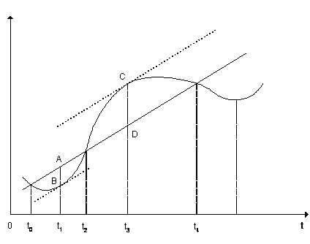
1.1 pav. Ekonominio ciklo fazės (Paliulytė, 2005)
1.2 EKONOMINIAI INDIKATORIAI

Ekonominius svyravimus galima prognozuoti remiantis ciklo indikatoriais. Indikatoriai gali būti orientuojantys, kurie numato tam tikrą verslo ciklo fazės artėjimą, sutampantys, kurie kinta kartu su verslo ciklu ir atsiliekanys – einantys po ciklinių svyravimų.
Nors ekonominiai ciklai apibrėžiami kaip visuminės ekonominės veiklos svyravimai, tačiau ekonominę veiklą gali atspindėti ir vieno ekonominio kintamojo, tokio kaip bendras vidaus produktas, svyravimai. Daykin ir kt. (1994) yra pateikę pagrindinių Didžiosios Britanijos finansų rinkos indikatorių tarpusavio ryšius grafiškai (1.2 pav.). Autoriai rinką matuoja bendruoju vidaus produktu. Kai jo vertė krenta, mažėja palūkanų normos bei vartotojų kainų indeksas. Krentant palūkanų normai auga vyriausybės vertybinių popierių vertė, kiek lėčiau auga ir akcijų kainos. Grafikai – tik priklausomybės, nes realūs procesai nėra glodūs.

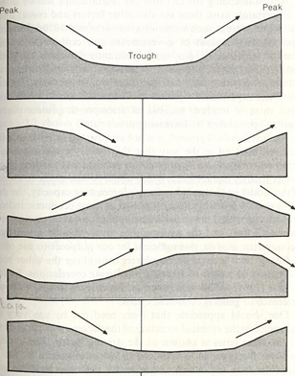
Bendras vidaus
produktas
Palūkanų
normos
Vyriausybės vertybiniai
popieriai
Akcijų kainos
Vartotojų kainų
indeksas
1.2 pav. Ekonominių indikatorių metiniai pokyčiai (Daykin ir kt.,1994)

Apibrėžkime pagrindinius Lietuvos ekonominės veiklos indikatorius.
1. Vartotojų kainų indeksas (VKI) apibrėžiamas kaip rodiklis, rodantis vartojimo prekių ir paslaugų, kurias įsigyja, už kurias sumoka ir kurias namų ūkiai panaudoja tiesiogiai patenkinti vartojimo poreikius, vidutinį kainų lygio pokytį per tam tikrą laikotarpį. VKI neapima prekių ir paslaugų skirtų gamybai, pelno gavimui ir kapitalo formavimu (Lietuvos statistikos departamentas, 2011).
2. OMX Vilnius indeksas (OMXV) – tai visų akcijų indeksas, kurį sudaro visos Vilniaus vertybinių popierių (VP) biržos Oficialiajame ir Papildomajame sąraše kotiruojamos bendrovės, išskyrus tas bendroves, kuriose vienas akcininkas valdo 90 proc. ir daugiau išleistų akcijų. Indeksu siekiama atspindėti Vilniaus VP rinkos einamąją padėtį ir jos pokyčius. OMXV indekso bazinė data yra 1999 m. gruodžio 31 d., o bazinė reikšmė – 100 punktų. Indeksas pristatomas kaip grąžos indeksas (NASDAQ OMX Baltic, 2011).
3. Vyriausybės vertybiniai popieriai (VVP) – valstybės vardu vidaus ar užsienio rinkose Vyriausybės išleidžiami vertybiniai popieriai, patvirtinantys jų turėtojo teisė numatytais terminais gauti jų nominąlią vertę atitinkančią sumą, palūkanas ar kitą ekvivalentą. VVP pagal trukmę skirstomi į:
- iždo vekselius – jų trukmė neviršija vienerių metų;
- obligacijas – jų trukmė viršija vienerius metus (Lietuvos Respublikos finansų ministerija, 2011).
4. Bendras vidaus produktas (BVP) – galutinis rezidentų (visų šalies teritorijoje veikiančių ūkių vienetų) gamybinės veiklos rezultatas (Lietuvos statistikos departamentas, 2011).
5. VILIBOR (Vilniaus Interbank Offered Rate) – vidutinės tarpbankinės palūkanų normos, kuriomis bankai pageidauja (pasiruošę) paskolinti lėšų litais kitiems bankams. Skaičiuojamos ir skelbiamos 1 nakties, 1 savaitės, 2 savaičių, 1 mėnesio, 3 mėnesių, 6 mėnesių ir 1 metų VILIBOR. Kiekvieno termino VILIBOR apskaičiuojamos šitaip: didžiausia ir mažiausia užfiksuotos atitinkamo termino palūkanų normos atmetamos o iš likusių atitinkamo termino palūkanų normų apskaičiuojamas aritmetinis vidurkis (Lietuvos bankas, 2011).

1.3 FILIPSO KREIVĖS MODELIS

Žinodami priklausomybes tarp ekonominių indikatorių galime atsakyti į S.G.Cecchetti ir kt. (2000) iškeltą klausimą: ar gali ekonominiai indikatoriai pagerinti vieno iš ekonominių ciklų – infliacijos – prognozavimo rezultatus?
Kadangi vartotojų kainų indeksas yra pagrindinis infliacijos rodiklis, jo prognozavimui galima taikyti Filipso kreivės modelį. Filipso kreivė (angl. Phillips curve) parodo priklausomybę tarp nedarbo ir infliacijos (1.3 pav.). Kuo mažesnis nedarbo lygis, tuo didesnė infliacija ir atvirkščiai. Tačiau tai galioja tik atskirais atvejais.

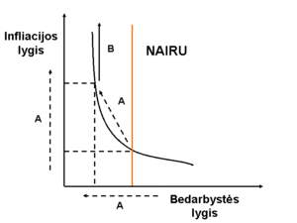
1.3 pav. Filipso kreivė (Vikipedija, 2011)

Nors ši kreivė įprastai siejama su nedarbo lygiu, tačiau ir kiti ekonominės veiklos indikatoriai gali būti naudojami priklausomybei matuoti. Sukonstruokime VKI prognozavimo modelį:
${\text{VKI}}_{t}=α+\sum_{i=1}^{p}{β_{i}{\text{VKI}}_{t−i}+δ{\text{IND}}_{t−1}+ε_{t}}$, (1.1)
čia $ε_{t}$- baltasis triukšmas, $p$- ketvirčių skaičius, $\text{IND}$ - indikatorius.

1.4 EKONOMINIŲ CIKLŲ ANALIZĖ

Ekonominiai ciklai aprašomi laiko eilutėmis – tai reguliariais laiko intervalais išmatuotos kintamojo reikšmės, kurios sudaro duomenų seką. Vienas iš pagrindinių laiko eilučių analizės tikslų yra rasti įvairius dėsningumus ir juos aprašyti taikant matematinius modelius, kurie leidžia prognozuoti būsimas laiko eilutės reikšmes.

1.4.1 APROKSIMAVIMAS PERIODINĖMIS FUNKCIJOMIS

Ekonominių ciklų kitimą galima aproksimuoti periodinėmis sinuso arba kosinuso funkcijomis, tačiau procesai turi būti stacionarūs (svyruoti apie 0). Pagal Stock ir Watson (1993) yra dar du trūkumai: periodinė funkcija neatspindi laiko eilučių atsitiktinumo ir yra reikalingos kelios periodinės funkcijos joms aprašyti.
Nagrinėkime atsitiktinę seką $\left\{Y_{t}\right\}$, kur $t=0,±1,±2,\text{.}\text{.}\text{.}$ ir $E(Y_{t})=μ$, $\text{Cov}(Y_{t},Y_{t−k})=γ_{k}$. Tarkime, kad $Y_{t}$ reikšmės stebimos reguliariais laiko intervalais, tokiais kaip savaitė, mėnesis, metai ir pirmasis bei antrasis proceso momentai nepriklauso nuo laiko, t.y. $μ,γ_{k}=\text{const}$. Stacionarų procesą (vidurkis$μ=0$) tuomet galime aprašyti:
$Y_{t}=α\text{cos}(ωt)+δ\text{sin}(ωt)$, (1.2)

čia $α$ ir $δ$ yra atsitiktiniai kintamieji su $E(α)=E(δ)=0$; $E(\text{αδ})=0$; $E(α^{2})=E(δ^{2})=0$.
Taigi, šis procesas turi tris charakteristikas. Pirma, jis yra periodinis: kadangi $\text{cos}(α+2π)=\text{cos}(α)$ ir $\text{sin}(α+2π)=\text{sin}(α)$, tai $Y_{t+j2π/ω}=Y_{t}$ visiems $\left|j\right|=1,2,\text{.}\text{.}\text{.}$. Vadinasi $Y_{t}$ atsikartoja kas $2π/ω$ periodą. Antra, atsitiktinės komponentės $α$ ir $δ$ suteikia $Y$ atsitiklinę amplitudę (viršūnėje) ir atsitiktinę fazę (kai $t=0$). Todėl dvi $Y$ realizacijos turės skirtingas amplitudes ir skirtingus laikus tarp viršūnių ir dugnų. Trečia, procesas yra kovariantiškai stacionarus su $E(Y_{t})=0$ ir $γ_{k}=δ^{2}\text{cos}(ωk)$.
Dabar (2.1) formulę galime perrašyti:

$Y_{t}=\sum_{j=1}^{n}{\left[α_{j}\text{cos}(ω_{j}t)=δ_{j}\text{sin}(ω_{j}t)\right]}$ (1.3)

su $E(α_{j})=E(δ_{j})=0$ visiems $j$; $E(αδ_{k})=0$ visiems $j,k$; $E(α_{j}α_{k})=E(δ_{j}δ_{k})=0$ kai $j≠k$; $E(α_{j}^{2})=E(δ_{j}^{2})=δ_{j}^{2}$. Taigi, $Y_{t}$ yra suma skirtingų nekoreliuotų komponentų $n$, su skirtingomis dispersijomis ir dažniais ($α_{j}\text{cos}(ω_{j}t)+δ_{j}\text{sin}(ω_{j}t)$ dispersija yra $δ_{j}^{2}$).
Sukonstruoti du modeliai gali būti taikomi tik kovariantiškai stacionariems procesams, tai įrodė Cramér (1942) ir Kolmorgorov (1940). Teoremoje (angl. spectral representation theorem) teigiama, kad jei $Y_{t}$ yra kovariantiškai stacionarus, tenkinama išraiška:

$Y_{t}=\int_{0}^{π}{\text{cos}(ωt)dα(ω)+\int_{0}^{π}{\text{sin}(ωt)dδ(ω)}}$. (1.4)

1.4.2 APROKSIMAVIMAS M-TO LAIPSNIO POLINOMAIS

Analizuojamų duomenų $(x_{1},y_{1}),(x_{2},y_{2}),\text{.}\text{.}\text{.},(x_{n},y_{n})$, kur $n≥m+1$ aproksimavimui naudokime $m−\text{to}$laipsnio polinomą:
$y=a_{0}+a_{1}x+a_{2}x^{2}+\text{.}\text{.}\text{.}+a_{m}x^{m}$. (1.5)
Spręskime uždavinį: rasti aproksimuojančią kreivę $f(x)$, kad kvadratinė paklaida būtų mažiausia:
$Π=\sum_{i=1}^{n}{{\left[y_{i}−f(x_{i})\right]}^{2}=n\sum_{i=1}^{n}{{\left[y_{i}−(a_{0}+a_{1}x_{i}+a_{2}x_{i}^{2}+\text{.}\text{.}\text{.}+a_{m}x_{i}^{m})\right]}^{2}=\text{min}}}$ (1.6)
čia $a_{0},a_{1},\text{.}\text{.}\text{.}a_{m}$ - nežinomi koeficientai, $x_{i},y_{i}$ - žinomi.
Koeficientų $a_{0},a_{1},\text{.}\text{.}\text{.}a_{m}$ radimui sudarykime lygčių sistemą
$\begin{aligned}\left\{\frac{∂Π}{∂a_{0}}=2\sum_{i=1}^{n}{\left[y_{i}−(a_{0}+a_{1}x_{i}+a_{2}x_{i}^{2}+\text{.}\text{.}\text{.}+a_{m}x_{i}^{m})\right]=0} | \right.\left\{\frac{∂Π}{∂a_{1}}=2\sum_{i=1}^{n}{x_{i}\left[y_{i}−(a_{0}+a_{1}x_{i}+a_{2}x_{i}^{2}+\text{.}\text{.}\text{.}+a_{m}x_{i}^{m})\right]=0} | \right.\left\{\frac{∂Π}{∂a_{2}}=2\sum_{i=1}^{n}{x_{i}^{2}\left[y_{i}−(a_{0}+a_{1}x_{i}+a_{2}x_{i}^{2}+\text{.}\text{.}\text{.}+a_{m}x_{i}^{m})\right]=0} | \right.\left\{⋮ | \right.\end{aligned}$ (1.7)
Išskleidę lygtis gauname:
$\begin{aligned}\left\{\sum_{i=1}^{n}{y_{i}}=a_{0}\sum_{i=1}^{n}{1}+a_{1}\sum_{i=1}^{n}{x_{i}+a_{2}\sum_{i=1}^{n}{x_{i}^{2}+\text{.}\text{.}\text{.}+a_{m}\sum_{i=1}^{n}{x_{i}^{m}}}} | \right.\left\{\sum_{i=1}^{n}{x_{i}y_{i}}=a_{0}\sum_{i=1}^{n}{x_{i}}+a_{1}\sum_{i=1}^{n}{x_{i}^{2}+a_{2}\sum_{i=1}^{n}{x_{i}^{3}+\text{.}\text{.}\text{.}+a_{m}\sum_{i=1}^{n}{x_{i}^{m+1}}}} | \right.\left\{\sum_{i=1}^{n}{x_{i}^{2}y_{i}}=a_{0}\sum_{i=1}^{n}{x_{i}^{2}}+a_{1}\sum_{i=1}^{n}{x_{i}^{3}+a_{2}\sum_{i=1}^{n}{x_{i}^{4}+\text{.}\text{.}\text{.}+a_{m}\sum_{i=1}^{n}{x_{i}^{m+2}}}} | \right.\left\{⋮ | \right.\end{aligned}$ (1.8)
Išsprendę šią lygčių sistemą randame koeficientus $a_{0},a_{1},\text{.}\text{.}\text{.}a_{m}$ (efunda, 2011).
1.4.3 INFORMATYVŪS TAŠKAI

Ekonominių ciklų periodiškumą galima vertinti nuo tam tikro ciklo pradžios ir pabaigos taško. Pavyzdžiui, nuo minimumo/maksimumo, vidurio taško tarp ekstremumų arba perlinkio (vingio) taško.
Jei taške $x_{0}$ funkcijos $f(x)$ pirmoji išvestinė $f'(x_{0})=0$, o jos antroji išvestinė $f\text{''}(x_{0})$ to taško aplinkoje yra tolydi ir $f\text{''}(x_{0})≠0$, tai tame taške egzistuoja minimumas, kai$f\text{''}(x_{0})<0$ ir maksimumas, kai $f\text{''}(x_{0})>0$. Tarp dviejų ekstremumų egzistuoja vidurio taškas.
Jei $f\text{''}(x_{0})=0$ arba $f\text{''}(x_{0})$ neegzistuoja ir $f\text{''}(x)$ eidama per tašką $x_{0}$ keičia ženklą, tai $x_{0}$ vadinamas perlinkio tašku. Liestinės perlinkio taške krypties koeficientas („statumas“) taške $x_{0}$ lygus funkcijos $f'(x_{0})$.
Ekstremumų kreivumo (angl. curvature) matas:
$K=\frac{1}{R}$, (1.9)
čia $R$- apskritimo spindulys.

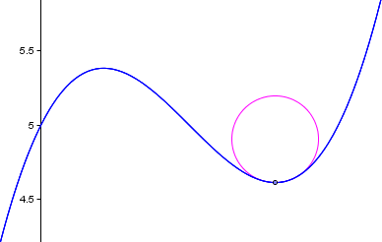
1.4 pav. Ekstremumo kreivumas (Interactive mathematics, 2011)

Apskritimo spindulys $R$ apskaičiuojamas pagal formulę:
$R=\frac{{\left[1+{\left(\frac{\text{dy}}{\text{dx}}\right)}^{2}\right]}^{\frac{3}{2}}}{\left|\frac{d^{2}y}{{\text{dx}}^{2}}\right|}$. (1.10)

1.5 EKONOMINIŲ CIKLŲ PROGNOZAVIMAS

Ekonominių ciklų prognozavimas yra neatskiriama kiekvienos valstybės ekonominės veiklos dalis. Prognozuojama nagrinėjamo proceso eiga atsižvelgiant į turimą praktinį patyrimą ir priimtas teorines prielaidas. Prognozavimo uždavinys – sudaryti ekonominio objekto matematinį priežasčių ir pasekmių modelį naudojant laiko eilutes. Šiam uždaviniui spręsti gali būti taikomi įvairūs autoregresiniai metodai. Plačiau aptarkime dažniausiai naudojamus.

1.5.1 ATSITIKTINIO KLAIDŽIOJIMO PROCESAS

Atsitiktinio klaidžiojimo (angl. Random Walk) procesas $Y_{t}$ tenkina išraišką:

$Y_{t}=Y_{t+1}+ε_{t}$, $ε_{t}\text{\sim }\text{WN}(0,σ_{ε}^{2})$. (1.11)

Parametras $σ_{ε}^{2}$yra pastovus, $ε_{t}$- baltasis triukšmas (žymima $ε_{t}\text{\sim }\text{WN}$, angl. White Noise). Baltojo triukšmo savybės, pagal kurias, jis yra stacionarus procesas:

- vidurkis $μ_{ε}=E(ε_{t})=0$,
- dispersija $γ_{0}=E(ε_{t}^{2})=σ_{ε}^{2}$,
- kovariacijos $γ_{k}=0$.

Jei laiko eilutės turi kylančią arba besileidžiančią kryptį (trendą), kuri tikėtina, kad tęsis ir ateityje, į šį modelį reikia įtraukti konstantą nelygią nuliui. Toks procesas tuomet vadinamas atsitiktinio klaidžiojimo su dreifu procesu (angl. Random Walk with Drift). Atsitiktinis klaidžiojimas su dreifu yra atskiras atvejis autoregresinio integruoto slenkančio vidurkio modelio ARIMA, t.y. ARIMA(0,1,0) su konstanta.1.5 paveikslas vaizduoja du atsitiktinio klaidžiojimo procesus ir du atsitiktinio klaidžiojimo su dreifu procesus, tiesė dešinėje yra proceso vidurkis.

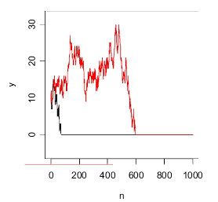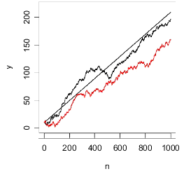
1.5 pav. Atsitiktinio klaidžiojimo procesai, atsitiktinio klaidžiojimo
su dreifu procesai (Lapinskas, 2007)

1.5.2 ATSITIKTINIO KLAIDŽIOJIMO SU DREIFU PROCESAS

Atsitiktinio klaidžiojimo su dreifu (angl. Random Walk with Drift) (žymėkime RWD) procesas $Y_{t}$ tenkina išraišką:
$Y_{t}=c+Y_{t+1}+ε_{t}$, $ε_{t}\text{\sim }\text{WN}(0,σ_{ε}^{2})$. (1.12)
Abu parametrai $c$ir $σ_{ε}^{2}$ yra pastovūs. Jei nuliniu laiko momentu pradinė proceso reikšmė yra$y_{0}$, tai RWD proceso momentai:
- $μ_{y}=y_{0}+\text{ct}$,
- $γ_{0}={tσ}_{ε}^{2}$,
- $γ_{k}=(t−k)σ_{ε}^{2}$,
- autokoreliacijos koeficientas $ρ_{k}=\sqrt{1−k/t}$.
RWD procesas yra nestacionarus, nes jo vidurkis, dispersija ir kovariacijos priklauso nuo laiko.

1.5.3 ARIMA

Autoregresinis integruotas slenkamųjų vidurkių metodas ARIMA (angl. AutoRegsessive Integrated Moving Average) plačiai naudojamas laiko eilučių analizei ir prognozavimui. Bendriausią ARIMA modelį galima išskaidyti į tris dalis – autoregresinį (AR) procesą, integruotą (I) procesą, slenkamųjų vidurkių (MA) procesą ir užrašyti kaip ARIMA($p,d,q$).
Autoregresinis porcesas AR(p) – aiškina eilutės stebėjimus ankstesniais stebėjimais:
$Y_{t}=ϕ_{1}Y_{t−1}+ϕ_{2}Y_{t−2}+\text{.}\text{.}\text{.}+ϕ_{q}Y_{t−q}+ε_{t}=\sum_{i=1}^{p}{ϕ_{i}Y_{t−i}+ε_{t}}$, (1.13)
čia $Y_{t}$ - laiko eilutės stebėjimai, $ϕ_{1},\text{.}\text{.}\text{.},ϕ_{p}$- autoregresinio proceso parametrai, $ε_{t}$- atsitiktinės palaidos (baltasis triukšmas), $p$- autoregresinio proceso eilė. Naudojant lago operatorių $L$:
$Y_{t}(1−ϕ_{1}L−ϕ_{2}L^{2}−\text{.}\text{.}\text{.}−ϕ_{p}L^{p})=ε_{t}$. (1.14)
Operatoriaus savybė:
$L^{i}Y_{t}=Y_{t−i}$. (1.15)
Procecas I(d) vadinamas integruotu$d$ eilės procesu, jei jo $d$ eilės pokyčiai stacionarūs, o $d−1$ - nestacionarūs. Kavaliauskas ir Rudzkis (2009) žymi
${ΔY}_{t}=Y_{t}−Y_{t−1}=(1−L)Y_{t}$, (1.16)
tuomet
$Δ^{2}Y_{t}={ΔY}_{t}−{ΔY}_{t−1}=(1−L)^{2}Y_{t}=Y_{t}−2Y_{t−1}+Y_{t−2}$, (1.17)
o bendru atveju
$Δ^{d}Y_{t}=Δ^{d−1}Y_{t}−Δ^{d−1}Y_{t−1}=(1−L)^{d}Y_{t}$. (1.18)
Slenkamųjų vidurkių procesas MA(q) – aiškina laiko eilutės stebėjimus $Y_{t}$ modelio paklaidomis:
$Y_{t}=ε_{t}+θ_{1}ε_{t−1}+θ_{2}ε_{t−2}+\text{.}\text{.}\text{.}+θ_{q}ε_{t−q}=ε_{t}+\sum_{j=1}^{q}{θ_{j}ε_{t−j}}$, (1.19)
čia $θ_{1},\text{.}\text{.}\text{.},θ_{q}$ proceso parametrai, $q$- slenkamųjų vidurkių proceso eilė.
Taigi, procesas $Y_{t}$, kuris tenkina išraišką:

$Φ(L)(1−L)^{d}Y_{t}=c+Θ(L)ε_{t}$, $ε_{t}\text{\sim }\text{WN}(0,σ_{ε}^{2})$, (1.20)

kur $Φ(L)=1−ϕ_{1}L−\text{.}\text{.}\text{.}−ϕ_{p}L^{p}$, $Θ(L)=1−θ_{1}L−\text{.}\text{.}\text{.}−θ_{q}L^{q}$, vadinamas $p,q$-eilių autoregresiniu ir slenkamųjų vidurkių procesu integruotu $d$ eile. Parametrai $c,ϕ_{1},\text{.}\text{.}\text{.},ϕ_{p},θ_{1},\text{.}\text{.}\text{.},θ_{q},σ_{ε}^{2}$ yra pastovūs. Sudarytame modelyje neįvertinamas sezoniškumo efektas.

Sezoniškumo įtaka. Sezoniškumo dekompozicija (angl. seasonal decomposition) – tai procedūra, realizuojanti Census I metodą. Laiko eilutė išskaidoma į keturias komponentes:
- sezoniškumo komponentė ($S_{t}$, kur $t$ tam tikras laiko taškas);
- trendo komponentė ($T_{t}$);
- cikliškumo komponentė ($C_{t}$);
- paklaida ($I_{t}$).
Sezoniškumo komponentė pasikartoja reguliariais (sezoniškais) laiko intervalais, tuo tarpu cikliškumo veiksnys dažniausiai turi ilgesnę trukmę, kuri kinta nuo ciklo iki ciklo. Pagal Census I metodą trendo ir cikliškumo komponentės dažniausiai apjungiamos į vieną (${\text{TC}}_{t}$), o sezoniškumo modeliavimas atliekamas dviem būdais:
- adityviuoju (sezoniškumo komponentės amplitudė nepriklauso nuo bendro eilutės reikšmių lygio):
$Y_{t}={\text{TC}}_{t}+S_{t}+I_{t}$, (1.21)
čia $Y_{t}$ - laiko eilutės reikšmė laiko momentu $t$.
- multiplikatyviuoju (sezoniškumo komponentės amplitudė priklauso nuo bendro eilutės reikšmių lygio):
$Y_{t}=T_{t}⋅C_{t}⋅S_{t}⋅I_{t}$. (1.22)
Proceso, kuris generavo duomenis, nustatymui naudojama Box-Jenkins procedūra, kurią pagal Kvedarą (2005) sudaro šie etapai:
- stacionarumo užtikrinimas (integruotumo eilės $d$ nustatymas),
- ARMA (p,q) identifikavimas,
- parametrų įvertinimas,
- modelio adekvatumo tikrinimas

Stacionarumas. Norint taikyti prognozavimo modelius, laiko eilutės turi būti stacionarios, tačiau daugelis ekonominių procesų yra nestacionarūs. Laiko eilutė stacionari, jei jos:
- pastovus vidurkis:
$E(Y_{t})=μ=\text{const}$; (1.23)
- pastovi dispersija:
$E(Y_{t}−μ)^{2}=σ^{2}=\text{const}$; (1.24)
- stebėjimų kovariacija nepriklauso nuo laiko:
$E\left[(Y_{t}−μ)(Y_{t−k}−μ)\right]=γ_{k}=\text{const}$. (1.25)
Galimi du nestacionarių procesų tipai:
- nestacionarūs, tačiau deterministinio trendo atžvilgiu stacionarūs procesai (Čuvak, 2007):
$Y_{t}=α+μt+ε_{t}$ (1.26)
čia - konstanta, - trendo komponentė, $ε_{t}$- baltasis triukšmas.
Procesas tampa stacionariu, kai išskiriamas tiesinis trendas.
- nestacionarūs integruoti (stochastinį trendą turintys) procesai, kurie tampa stacionariais imant pirmos eilės skirtumą (Čuvak, 2007):
$(1−L)^{d}Y_{t}=μ+ε_{t}$, (1.27)
$Y_{t}=μ+y_{t−1}+ε_{t}$. (1.28)
Apjungus abu tipus gaunami sudėtingesni nestacionarūs modeliai.
Laiko eilutės stacionarumo nustatymui gali būti naudojama grafinė, autokoreliacijos analizė, mažiausios dispersijos, Dickey Fuller ir ADF testai. Plačiau apžvelkime autokoreliacijos analizę naudojant korelogramas (angl. correlogram). Pagal Kvedarą (2005), autokoreliacijos $ρ_{k}$ ir dalinės autokoreliacijos $ρ∗_{k}$ įverčiai $r_{k}$ ir $r∗_{k}$ atitinkamai:
$r_{k}=\frac{\sum_{t=k+1}^{T}{(z_{t}−\overline{z})(z_{t−k}−\overline{z})}}{\sum_{t=1}^{T}{(z_{t}−\overline{z})^{2}}}$, (1.29)
kur
$\overline{z}=\frac{1}{T}\sum_{t=1}^{T}{z_{t}}$; (1.30)
$r∗_{k}\overset{{\hat{}}_{k}}{β}$, (1.31)
kur $\overset{{\hat{}}_{k}}{β}$ yra $k$-tasis regresijos $z_{t}=\overset{\hat{}+\overset{{\hat{}}_{1}z_{t−1}+\text{.}\text{.}\text{.}+\overset{{\hat{}}_{k}z_{t−k}+\overset{{\hat{}}_{t}}{ε}}{β}}{β}}{α}$ koeficientas. Apie įverčių artumą nuliui sprendžiama tikimybiškai, t.y. tikrinamos hipotezės:
- $\begin{aligned}H_{0}:r_{k}=0 \\ H_{1}:r_{k}≠0\end{aligned}$ - apie $k$-tojo vėlavimo koreliacijos koeficiento lygybę nuliui,
- $\begin{aligned}H_{0}:r∗_{k}0 \\ H_{1}:r∗_{k}0\end{aligned}$ - apie $k$-tojo vėlavimo dalinės koreliacijos koeficiento lygybę nuliui.
Jei$\left|r_{k}\right|>2T^{1/2}$, , galima daryti išvadą, kad su 95% tikimybe atitinkama hipotezė $H_{0}$ atmetama ir atitinkamas koreliacijos koeficientas statistiškai reišmingai skiriasi nuo nulio. Grafinis tokių hipotezių tikrinimo pavyzdys pateiktas 1.6 paveiksle.

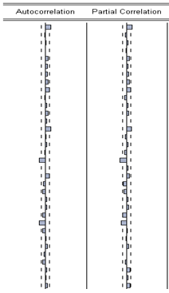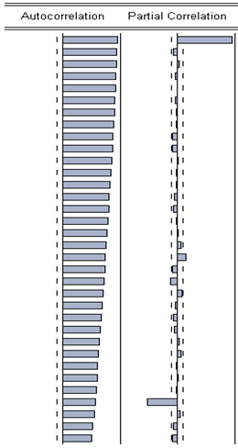
1.6 pav. Korelogramos: stacionari ir nestacionari laiko eilutės (Karpuškienė, 2008)

Integruotumo eilės nustatymas. Integruotumo eilei $d$ nustatyti dažniausiai naudojami vienetinės šaknies testai:
- išplėstinis Dickey-Fuller (angl. augmented Dickey-Fuller) (ADF),
- Phillips – Perron testas (angl. PP test).
Taikant ADF testą, t.y. tikrinant, ar kintamasis $y_{t}$ yra stacionarus, sudaroma regresija:
${Δy}_{t}=c+{δy}_{t−1}+ε_{t}$, (1.32)
čia $δ=ϕ−1$.
Dickey-Fuller kriterijuose tikrinama hipotezė apie laiko eilutės $Y_{t}$ priklausomybę nestacionariemių integruotų (stochastinį trendą turinčių) procesų klasei, alternatyvioji hipotezė – apie priklausomybę stacionarių deterministinio trendo atžvilgiu procesų klasei:
$H_{0}:δ=0$ - $y_{t}$ nėra stacionarus ir integruotas bent 1-a eile;
$H_{0}:δ<0$ - $y_{t}$ yra stacionarus.
Testo statistika
$t=\frac{\overset{\hat{}}{δ}}{\text{Se}(\overset{\hat{})}{δ}}$, (1.33)
čia $\overset{\hat{}}{δ}$- parametro įvertis, $\text{Se}(\overset{\hat{})}{δ}$- standartinė paklaida.
Jei $t>\text{ADF}$ nulinė hipotezė priimama, jei $t<\text{ADF}$- nulinė hipotezė atmetama. Pagal Čuvak (2007) skirtingai nuo DF kriterijaus, taikant Phillips-Peeron kriterijų, $ε_{t}$ gali būti autokoreliuotas ir turėti skirtingas dispersijas (heteroskedastiškumas) ir nebūtinai normaliai pasiskirstęs.

Vėlavimų nustatymas. Modelio $p,q$ vėlavimų eilės nustatymas pagal autokoreliacinę analizę pateiktas 1.1 lentelėje. ACF žymima autokoreliacijos funkcija, PACF - dalinės autokoreliacijos funkcija.

1.1 lentelė
ARIMA vėlavimai $p,q$ (Kvedaras, 2005)
Procesas | ACF | PACF
AR(p) | Eksponentiškai ar silpstančia sinusoide mažėja; konkreti forma priklauso nuo $ϕ_{1}$,…$ϕ_{p}$ ženklų. | Po p lagų lygių nuliui: nenulinių $ρ_{1}^{},\text{.}\text{.}\text{.},ρ_{p}^{}$ pavidalas priklauso nuo $ϕ_{1}$,…$ϕ_{p}$ženklų.
MA(q) | Po p lagų lygi nuliui: nenulinių $ρ_{1}^{},\text{.}\text{.}\text{.},ρ_{q}^{}$ pavidalas priklauso nuo $θ_{1}$,…$θ_{p}$ženklų. | Eksponentiškai ar silpstančia sinusoide mažėja.
ARMA(p,q) | Kai k>q, ARMA(p,q) ACF lemiama tik AR(p) dalies; kai k≤q – visas ARMA(p,q) procesas. | Kai k>p, ARMA(p,q) PACF lemiama tik MA(q) dalies; kai k≤q – visas ARMA(p,q) procesas.

Vertinant parametrus, kartu vertinami ir vėluojančių $Y_{t−k}$ kintamųjų ir paklaidų parametrai, todėl naudojamas maksimalaus tikėtinumo metodas (Kvedaras, 2005).

Modelio adekvatumo tikrinimas. Tikrinama, ar sudarytas modelis yra parinktas korektiškai, t.y. visi koeficientai turi būti statistiškai reikšmingi. Modelio adekvatumo vertinimui taikomi kriterijai:
- Akaike (AIC):
$\text{AIC}(p,q)=\text{ln}\overset{\hat{}+\frac{2}{T}(p+q)}{σ_{ε}^{2}}$; (1.34)
- Schwarz (BIC):
$\text{BIC}(p,q)=\text{ln}\overset{\hat{}+\frac{\text{ln}T}{T}(p+q)}{σ_{ε}^{2}}$. (1.35)
Geriausias potencialus modelis (bei parametų skaičius) bus tas, kurio kriterijų reikšmės bus mažiausios. Apibrėžto modelio liekanos turi būti baltasis triukšmas. Hipotezes apie autokoreliacijos koeficientų lygybė nuliui galima patikrinti naudojant Ljung-Box statistiką (Q statistiką). Jei teorinė$χ_{α}^{2}(k−p−q)$ skirstinio reikšmė didesnė už apskaičiuotą Q-statistikos reikšmę, su pasirinkta tikimybe $α$ daroma išvada, kad paklaidos neautokoreliuoja ir sudarytas modelis yra adekvatus.

1.5.4 VEKTORINĖ AUTOREGRESIJA

Atskirų laiko eilučių prognozavimui naudojami vienalypiai ARMA modeliai, tačiau efektyviau naudoti sąryšius tarp skirtingų kintamųjų. Taip panaudojama gausesnė informacija ir sumažinamas prielaidų skaičius. Nagrinėkime daugialypį vektorinės autregresijos prognozavimo modelį VAR.
Procesas $Y_{t}$, tenkinantis išraišką
$Y_{t}=c+\sum_{i=1}^{p}{{\text{AY}}_{t−i}+ε_{t}}$, $ε_{t}\text{\sim }\text{WN}(0,\sum{ε)}$, $p>0$, (1.36)
vadinamas $p$-eilės vektorine autoregresija - VAR (angl. Vector Autoregression). Čia $Y_{t}$, $c$ ir $ε_{t}$ yra atitinkamai $n$ dimensijos endogeninių kintamųjų, konstantų ir baltojo triukšmo paklaidų vektoriai; $\sum{ε}$ir $A_{i},i=1,\text{.}\text{.}\text{.},p$, yra kvadratinės $n×n$ dimensijų kovariacijų ir prametrų matricos; $p$- autoregresijos eilė. Visi kintamieji aprašomi kaip jų pačių ir kitų sistemos kintamųjų vėlavimų tiesinės regresinės funkcijos (Kvedaras, 2005).
Vektorinė autoregresija stacionari kai determinanto lygties
$\left|I−p\sum_{i=1}{A_{i}z^{j}}\right|=0$ (1.37)
šaknys moduliu yra didesnės už vienetą (Kvedaras, 2005):
$\left|z_{t}\right|>1,i=1,\text{.}\text{.}\text{.},p$. (1.38)
Jei eilė$p$ yra baigtinė, tai VAR yra baigtinė ir žymima VAR(p), priešingu atveju – begalinė (pvz. VARMA procesas). Kiekvieną VAR(p) modelį nekeičiant esminių analizės rezultatų galima perrašyti kaip VAR(1) naudojant tam tikrą kintamųjų peržymėjimą. Pagal Kvedarą (2005), VAR modeliu aprašant duomenis taikomi šie etapai:
- duomenų surinkimas ir vektoriaus $Y_{t}$ komponentų parinkimas,
- visų kintamųjų stacionarumo užtikrinimas,
- vėlavimų eilės $p$ parinkimas,
- modelio adekvatumo tikrinimas.
Dažnai be tiriamųjų kitamųjų $Y_{t}$, kurie laikomi endogeniniais, į modelį įtraukiami ir egzogeniniai kintamieji $X_{t}$, gaunamas VARX(p,q) modelis:
$Y_{t}=c+\sum_{i=1}^{p}{{\text{AY}}_{t−i}+\sum_{j=0}^{q}{{\text{BX}}_{t−i}+}ε_{t}}$. (1.39)

Kintamųjų vektorius $Y_{t}$ parenkamas pagal konkretų uždavinį, tačiau kintamųjų skaičių riboja labai greitai augantis VAR parametrų kiekis. VAR kintamieji turi būti stacionarūs. Stacionarumo tikrinimo būdai ir nestacionarių laiko eilučių transformavimo į stacionarias procedūra taikoma tokia pati kaip ir ARIMA modeliams. Parametrų vertinimui naudojamas mažiausių kvadratų metodas. Parametro $p$ parinkimą galima atlikti naudojant du būdus: nuoseklaus hipotezės apie paskutinio vėlavimo parametrų matricos reikšmingumą tikrinimu arba informaciniais Akaike, Schwartz, Hannan-Quin kriterijais. Sudarytas modelis yra adekvatus, jei paklaidos yra baltasis triukšmas.
Taigi, VAR modeliai plačiai taikomi laiko eilučių prognozavimui, tačiau juos galima taikyti ir Granger priežastingumo analizei, kuri tikrina, ar vieno kintamojo reikšmės naudingos prognozuojant kitą kintamąjį ateityje. VAR taip pat galima taikyti imitaciniam modeliavimui – reakcijos į impulsus tyrimui, kuriame nagrinėjama, kaip VAR sistemos kintamųjų reikšmės kinta po to, kai į sistemą ateina tam tikri impulsai (Kvedaras, 2005).

1.5.5 PROGNOZAVIMO PAKLAIDOS MATAI

Pagal Šiurkutę ir Jakaitienę (2009), prognozavimo tikslumui nustatyti naudojamas paklaidos matas RMSE (angl. root mean squared error):
$\text{RMSE}=\sqrt{\frac{1}{n}\sum_{t=1}^{n}{}}$ (1.40)
čia $n$- stebėjimų skaičius, $\overset{\hat{}}{y_{t}}$- prognozuojama reikšmė, $y_{t}$- stebėta reikšmė, kai $t=1\text{.}\text{.}\text{.}n\text{.}$
Kuo RMSE reikšmė mažesnė, tuo tikslesnis prognozavimas.

2 TIRIAMOJI DALIS

Šioje dalyje pateikiamas ryšių tarp Lietuvos ekonominių ciklų tyrimas, periodiškumo analizė ir vieno iš ekonominių ciklų – VKI – prognozavimas taikant penkis skirtingus metodus.

2.1 DUOMENYS

Lietuvos ekonominių ciklų analizei ir prognozavimui naudojami ketvirtiniai duomenys (1 priedas) iš oficialių Lietuvos Statistikos Departamento, Lietuvos Banko ir NASDAQ OMX Baltic internetinių puslapių. Nagrinėjamas laikotarpis 2000K1 – 2011K1 (2000K1 žymimas 2000 I ketvirtis). Analizuojami šie ekonominiai indikatoriai (pateikiami sutrumpinimai, indikatorių aprašymas teorinėje dalyje):
- BVP,
- VILIBOR,
- VVP ,
- OMXV,
- VKI.
Pradinių duomenų grafikai pateikti 2.1 paveiksle.
Ne visų indikatorių statistiniai duomenys skelbiami ketvičiais. VILIBOR – kiekvieną mėnesį ir skirtingų trukmių, todėl imama 3, 6, 9 ir 12-to mėnesių palūkanų normų iš viso reikšmė (%). VVP – pagal aukciono datą, todėl imama paskutinės 3, 6, 9 ir 12-to mėnesio dienos nepriklausomai nuo trukmės obligacijų atkarpos dydžio reikšmė (%) (arba artimiausia jei nėra paskutinės). OMXV – kiekvieną dieną, imama paskutinės 3, 6, 9 ir 12-to mėnesio dienos reikšmė. Suvienodiname analizuojamų duomenų dydžius, t.y. apskaičiuojame procentais išreikštų indikatorių vertę (keičiame mąstelį).

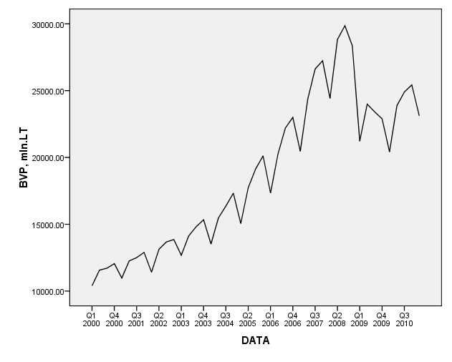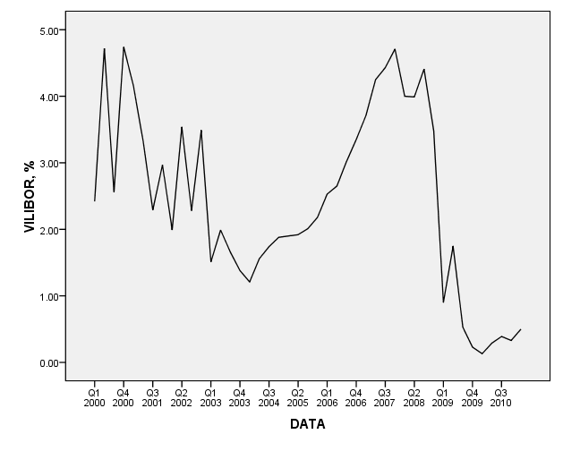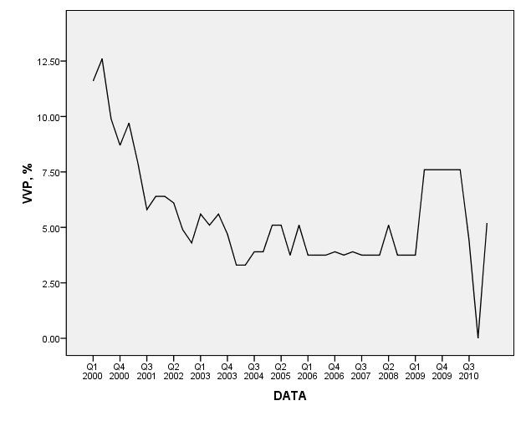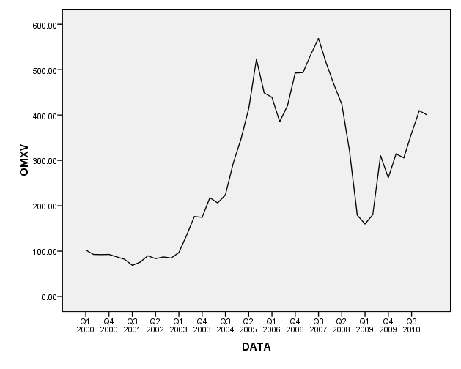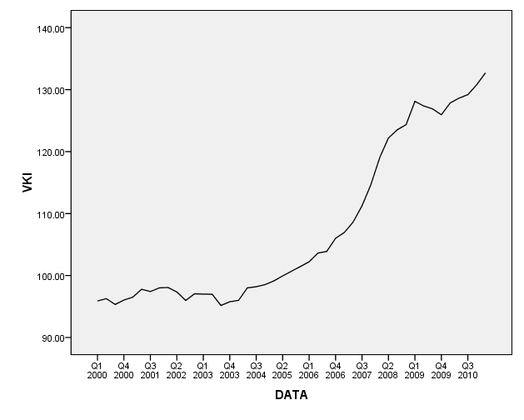
2.1 pav. BVP, VILIBOR, VVP, OMXV, VKI laikotarpiu 2000K1-2011K1

2.2 APROKSIMAVIMAS IR PERIODIŠKUMO ANALIZĖ

Kaip matyti iš 2.1 paveikslo, ekonominių procesų grafikai turi ženklią atsitiktinę komponentę, todėl nustatyti jų cikliškumą sudėtinga. Apskaičiuokime kiekvieno ekonominio indikatoriaus metinius vertės pokyčius, aproksimuokime m-to laipsnio polinomais ir pavaizduokime grafiškai (2.2 pav.). Kadangi nagrinėjamas trumpas laikotarpis, kuris pasižymi mažu ekonominių indikatorių periodiškumu, teorinėje dalyje aprašytą aproksimaciją periodinėmis funkcijomis taikyti nekorektiška. Aproksimuojančio polinomo laipsnis parenkamas bendras visiems indikatoriams su sąlyga, kad aproksimacijos tikslumas $R^{2}$>0.5. Ši sąlyga tenkinama prie mažiausio polinomo laipsnio lygaus 6. Didinant polinomo laipsnį tikslumo įvertis $R^{2}$ padidėja nežymiai, naujų ekstremumų neatsiranda, tačiau padaugėja menamų šaknų – apsunkinama analizė. 6-to lapsnio polinomas gali turėti 6 ekstremumus, kas atitiktų 2.5 periodo. Gautos indikatorių aproksimacijos turėjo 3, 3, 4 ir 5 ekstremumus. Turint ilgesnę imtį, kurioje galimi trys ciklai, polinomo laipsnį reikėtų imti nemažesnį kaip 8. Aproksimacijos tikslumas vertinamas Pirsono mišriojo momento koreliacijos koeficiento kvadrato reikšme (Microsoft Excel help, 2011). Naudojant Microsof Excel, $R^{2}$galima rasti funkcijos RSQ(žinomi y, žinomi x) pagalba, o aproksimuojančio polinomo koeficientus naudojant du būdus. Taikyti funkciją LINEST(žinomi y, žinomi x, konstanta, statistika). Skaičiuoja tiesės statistiką naudojant mažiausių kvadratų metodą, skirtą apskaičiuoti geriausiai analizuojamus duomenis atitinkančią tiesę, ir grąžina masyvą, aprašantį liniją. Kadangi grąžinamas reikšmių masyvas, formulė turi būti įvedama kaip masyvo formulė (Microsoft Excel help, 2011). Arba vaizdesnę grafinę priemonę - ant duomenų grafiko uždėjus krypties liniją (angl. trendline), tačiau aukščiausias polinomo laipsnis, kurį galima pasirinkti yra 6.

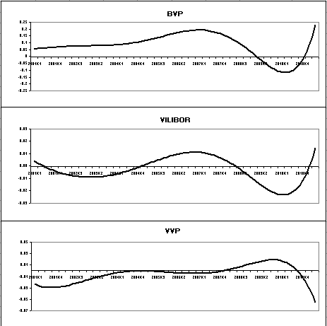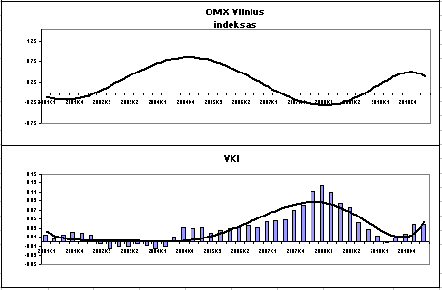
2.2 pav. Lietuvos ekonominių indikatorių metiniai pokyčiai

Taigi, pavaizdavę Lietuvos ekonominių indikatorių metinius pokyčius krypties linijomis 2.2 paveiksle matome, kad Daykin ir kt. (1994) aprašyti Didžiosios Britanijos ekonomikoje pastebėti sąryšiai galioja ir Lietuvos ekonomikoje. Kai krenta BVP vertė, mažėja VILIBOR ir VKI. Mažėjant VILIBOR auga VVP, kiek lėčiau auga OMXV.
Atliksime detalesnę kiekvieno iš indikatorių ir jų tarpusavio priklausomybės analizę tiriant informatyviuosius aproksimuojančių polinomų taškus. 6-to laipsnio polinomų koeficientai ir aproksimacijos tikslumo matai pateikti 2.1 lentelėje.

2.1 lentelė
6-to laipsnio polinomų koeficientai
 | Polinomo $y=a_{0}+a_{1}x+a_{2}x^{2}+a_{3}x^{3}+a_{4}x^{4}+a_{5}x^{5}+a_{6}x^{6}$  koeficientai |  |  |  |  |  |  | Tikslumo matas
Indikatorius | $$a_{0}$$ | $$a_{1}$$ | $$a_{2}$$ | $$a_{3}$$ | $$a_{4}$$ | $$a_{5}$$ | $$a_{6}$$ | $$R^{2}$$
BVP | 0,054 | - 0,001 | 0,002 | - 0,4·10⁻³ | 0,1·10⁻⁵ | - 0,9·10⁻⁶ | 0,9·10⁻⁸ | 0,736
VILIBOR | 0,008 | - 0,004 | 0,3·10⁻³ | - 0,1·10⁻⁴ | 0,1·10⁻⁵ | -0,5·10⁻⁷ | 0,6·10⁻⁹ | 0,604
VVP | -0,016 | -0,009 | 0,002 | - 0,1·10⁻³ | 0,2·10⁻⁵ | 0,11·10⁻⁸ | - 0,4·10⁻⁹ | 0,552
OMXV | 0,017 | - 0.133 | 0,024 | - 0,2·10⁻³ | - 0,8·10⁻⁴ | 0,3·10⁻⁵ | - 0,3·10⁻⁷ | 0,583
VKI | 0,042 | - 0,022 | 0,005 | -0,5·10⁻³ | 0,3·10⁻⁴ | - 0,6·10⁻⁶ | 0,5·10⁻⁸ | 0,771

Matematinio paketo Mathcad pagalba tirsime tokius informatyviuosius taškus: minimumus/maksimumus, vidurio taškus ir vingio taškus. 2.1 Lentelėje pateikti polinomų koeficientai yra suapvalinti, taškams rasti reikalingas 15 skaitmenų po kablelio tikslumas. Ekstremumų informatyvumą prognozuosime grafiko kreivumu to taško aplinkoje, kurį charakterizuoja kreivumo spindulys, kitų taškų – liestinių statumu. Įvertinsime kiekvieno indikatoriaus periodiškumą. Ištirsime kurie indikatoriai yra orientuojantys, kurie atsiliekantys lyginant su VKI.
Informatyvieji taškai 2.3, 2.4, 2.5, 2.6 ir 2.7 paveiksluose pažymėti skirtingomis spalvomis: ekstremumai – mėlynai, vidurio taškai – žaliai ir vingio taškai – raudonai. Vieno iš indikatorių analizės pavyzdys matematiniu paketu Mathcad pateiktas 2 priede.

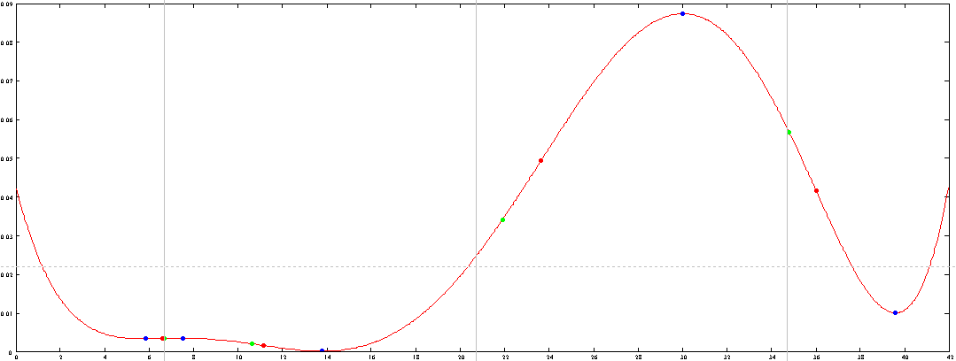
min1
min2
min3
max1
max2
2.3 pav. VKI aproksimacija

Kadangi analizuojamas trumpas laikotarpis (42 ketvirčiai), VKI ir kiti indikatoriai nepasižymi dideliu periodų skaičiumi, todėl analizuokime pusperiodžius. Nuo min1 iki max1 – 1.5 ketvičio, nuo max1 iki min2 – 6 ketvirčiai, nuo min2 iki max2 – 16 ketvirčių, nuo max2 iki min3 – 9.5 ketvirčio. Iš 2.3 paveikslo matyti, kad funkcija lėtėja artėdama prie min1 ir max1, tai rodo ir didelės kreivumo spindulio $R$ tuose taškuose reikšmės, atitinkamai 2997 ir 4283. Todėl šiuos ekstremumus galime vadinti neinformatyviais. Taške max2 kreivumo spindulys 379 (daugiau nei 10 kartų mažesnis už max1), o min3 smailiausias ekstremumas, nes $R$ = 119 tame taške.
Pusperiodžiai tarp vingio taškų - 4.5, 12.5 ir 12 ketvirčių. Pirmieji du taškai neinformatyvūs pagal liestinių statumą šiuose taškuose. Pusperiodžiai tarp vidurio taškų: 4, 11 ir 13 ketvirčių. Jei ekstremumo kreivumas mažas (didelis $R$), tai vingio taškų ir vidurio taškų reikšmės skiriasi nežymiai.

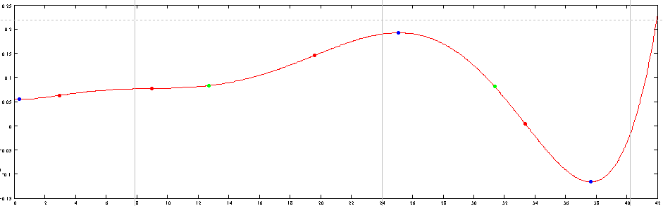
min1
min2
max1
2.4 pav. BVP aproksimacija

Iš 2.4 paveikslo matyti, kad funkcija turi daugiau vingio taškų lyginant su ekstremumo ir vidurio taškais. Pirmas ir antras vingio taškas nereikšmingi, nes liestinių statumai atitinkamai lygūs 0.5·10⁻² ir 0.6·10⁻³ lyginant su trečio ir ketvirto taško liestinių statumais 0.01 ir -0.04. Pusperiodis nuo min1 iki max1 yra 25 ketvirčiai, nuo max1 iki min2 yra 12.5 ketvirčio. BVP yra orientuojantis VKI indikatorius. Apie min1 perspėja prieš 5.5 ketvirčio, apie max2 prieš 5 ketvirčius, apie min3 prieš 2 ketvirčius.

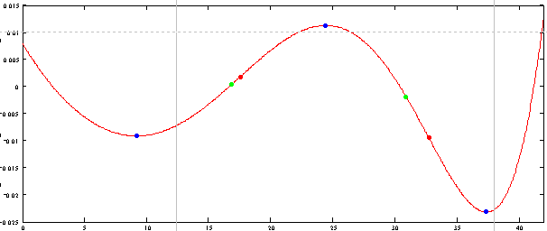
min1
min2
max1
2.5 pav. VILIBOR aproksimacija

Pusperiodžiai tarp ekstremumų: 15 ir 13 ketvirčių. Visi trys ekstremumai yra informatyvūs. Pusperiodis tarp vingio taškų lygus 19 ketvirčių. Kadangi VILIBOR turi tik vieną pusperiodį tarp vingio ir vidurio taškų (2.5 pav.), lyginamosios analizės su pusperiodžiais tarp ekstremumų neatliksime. VILIBOR yra orientuojantis VKI indikatorius. Apie min1 perspėja prieš 4.5 ketvirčio, apie max2 prieš 5.5 ketvirčio, apie min3 prieš 2 ketvirčius.

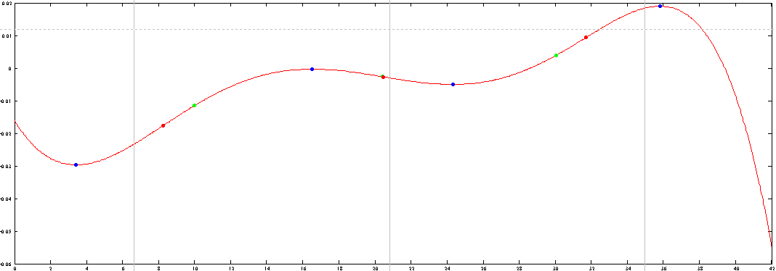
min1
min2
max1
max2
2.6 pav. VVP aproksimacija

Pusperiodžiai tarp ekstremumų: 13, 8 ir 11.5 ketvirčio. Iš 2.6 paveikslo matyti, kad visi keturi ekstremumai yra informatyvūs. Pusperiodžiai tarp vingio taškų: 12 ir 11 ketvirčių. VVP yra priešingos fazės nei VKI indikatoriaus. VVP min1 apie VKI max1 perspėja prieš 4 ketvirčius. VVP max1 3 ketvirčiais atsilieka nuo VKI min2. VVP min2 ir max2 lenkia VKI max2 ir min3 atitinkamai 5 ir 4 ketvirčiais.

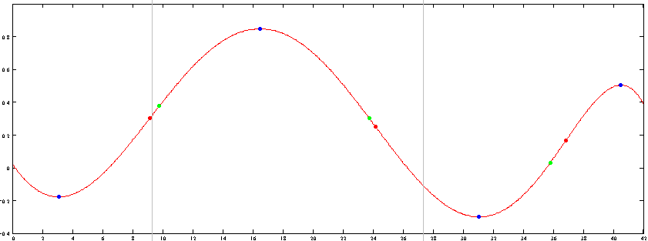
min1
min2
max1
max2
2.7 pav. OMXV aproksimacija

Pusperiodžiai tarp ekstremumų: 13.5, 14.5 ir 9.5 ketvirčiai. Visi keturi ekstremumai yra informatyvūs ($R$= 26, 40, 32, 20). Pusperiodžiai tarp vingio taškų: 15 ir 13 ketvirčių. OMXV yra priešingos fazės nei VKI indikatoriaus. OMXV min1 apie VKI max1 perspėja prieš 4.5 ketvirčio. OMXV max1, min2 ir max2 atsilieka nuo VKI min2, max2 ir min3 atitinkamai 3, 1 ir 1 ketvirčiais.

2.3 PROGNOZAVIMAS

VKI prognozavimui taikomi RWD, ARIMA, VAR, Filipso kreivės ir elementarusis modeliai. Atliekamas realus prognozavimas. Pagal 2000K1-2005K4 laikotarpį prognozuojamas vienas ketvirtis į priekį iki 2006K1, tuomet pagal 2000K1-2006K1 gaunama prognozė iki 2006K2, ir taip kol turime prognozes iki 2011K2. Analogišku principu atliekamos dviejų, trijų ir keturių ketvirčių į priekį prognozės.
Pirmiausiai kiekvienai laiko eilutei statistinio paketo SPSS Statistics 17.0 pašalinama sezoniškumo įtaka ir atliekama autokoreliacinė analizė stacionarumui patikrinti.
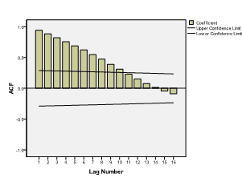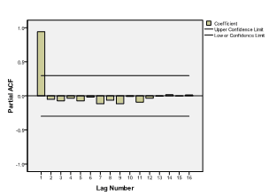
2.8 pav. VKI korelogramos

2.8 paveiksle pateiktos VKI korelogramos, kurios rodo, kad procesas nėra stacionarus. Kiti nagrinėjami ekonominiai procesai taip pat nėra stacionarūs, tačiau tiesisinės regresijos pagalba pašalinus trendą arba imant pirmos eilės skirtumą procesai paverčiami stacionariais.

2.3.1 RWD

Kadangi VKI pasižymi kylančiu trendu, sudarytas atsitiktinio klaidžiojimo prognozavimo modelis būtų neadekvatus. Todėl taikomas atsitiktinio klaidžiojimo su dreifu modelis aprašytas (1.12) formule. Statistinis paketas SAS 9.0 turi laiko eilučių prognozavimo sistemą, kuria galima realizuoti RWD modelį. Prognozavimas su SAS plačiau aprašytas trečiame skyriuje.

2.2 lentelė
2006K1-2011K1 laikotarpio prognozių RWD tikslumas:
 | 1 ketv. į priekį | 2 ketv. į priekį | 3 ketv. į priekį | 4 ketv. į priekį
RMSE | 1.676 | 2.326 | 3.065 | 3.488

Vieno ketvirčio į priekį prognozės lyginant su keturių ketvirčių į priekį prognozėmis yra 2 kartus tikslesnės (2.2 lentelė). Prognozuojama VKI indekso reikšmė 2011K2 - 133.2 su 95% pasikliautinuoju intervalu [130.922; 135.731].Grafiškai pavaizduota 2.9 paveiksle.

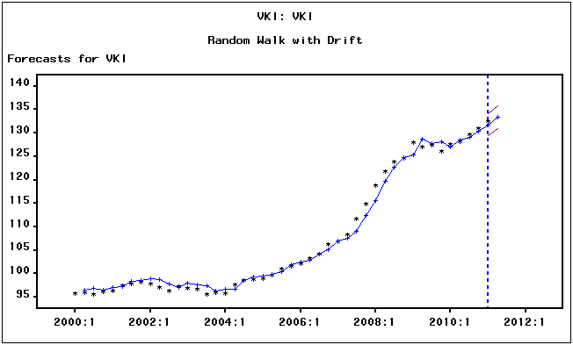
2.9 pav. VKI prognozė 2011 m. 2 ketvičiui, RWD

2.3.2 ARIMA

VKI prognozės gautos taikant ARIMA(p,d,q) modelį. „Skirtingai negu kiti ekonometrikos modeliai, kurie sudaromi remiantis ekonomikos teorijos formuluotėmis, o ekonometrikas tik įvertina pasirinktą modelį, šiuose modeliuose nefiksuojama vienareikšmiška specifinė modelio išraiška, o remiantis laiko eilutės stebinių informacija, ši išraiška konstruojama modelį sudarant“ (Boguslauskas, 2007).
Statistinis paketas SPSS turi prognozavimo sistemą Expert Modeler, kuris su pasirinkta tikimybe p = 0.95 naudojant Ljung-Box statistiką Q sudaro adekvatų modelį. Užtikrinamas proceso stacionarumas nustatant integruotumo eilę d, ir maksimalaus tikėtinumo metodo pagalba parenkami parametrai p, q. Prognozavimas su SPSS plačiau aprašytas trečiame skyriuje.

2.3 lentelė
VKI modeliavimas ARIMA(p,d,q)
Laikotarpis | ARIMA(p,d,q)
2000K1 – 2007K1  2000K1 – 2007K2  2000K1 – 2008K3  2000K1 – 2009K1  2000K1 – 2009K2  2000K1 – 2009K3  2000K1 – 2011K2 | ARIMA(0,1,0)  ARIMA(0,2,1)  ARIMA(1,2,0)  ARIMA(0,2,1)  ARIMA(2,1,0)  ARIMA(1,1,0)  ARIMA(0,1,2)

Iš 2.3 lentelės, kurioje pateikti taikomo ARIMA(p,d,q) modelio parametrai skirtingais laikotarpiais matyti, kad VKI procesas yra stacionarus, kai integruotumo eilė d lygi 1 arba 2.
2.4 lentelė
2006K1-2011K1 laikotarpio prognozių ARIMA(p,d,q) tikslumas
 | 1 ketv. į priekį | 2 ketv. į priekį | 3 ketv. į priekį | 4 ketv. į priekį
RMSE | 1.514 | 1.911 | 2.698 | 2.458

Iš 2.4 lentelės matyti, kad paklaida RMSE prognozuojant keturis ketvirčius į priekį yra mažesnė nei prognozuojant tris ketvirčius į priekį, atitinkamai 2.698 ir 2.458. Prognozuojama VKI indekso reikšmė 2011K2 - 133.892 su 95% pasikliautinuoju intervalu [131.467; 136.35]. Grafiškai pavaizduota 2.10 paveiksle.

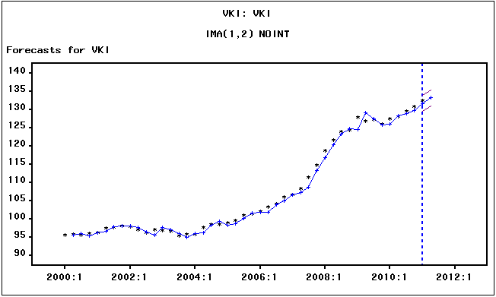
2.10 pav. VKI prognozė 2011 m. 2 ketvičiui, ARIMA(0,1,2)

2.3.3 VAR

VKI prognozėms taikant VAR(p) gauti, statistiniu paketu SAS buvo parašytas programos kodas su paaiškinimais (3 priedas), leidžiantis keičiant parametro p reikšmes sudaryti adekvatų prognozavimo modelį. Prametro vertinimas atliekamas pagal dalinių koreliacijų matricas. Kadangi modeliuojamas tik vienas endogeninis kintamasis VKI, VAR(p) tampa AR(p).

Schematic Representation of
Partial Cross Correlations

Variable/
Lag 1 2 3 4 5 6
VKI + . . . . .

+ is > 2*std error, - is <
-2*std error, . is between
2.11 pav. Dalinių koreliacijų matrica, SAS

Model Parameter Estimates

Equation Parameter Estimate Std Error T Ratio Prob>|T| Variable

VKI CONST1 19.44499 8.26588 2.35 0.0285 1
AR1_1_1 0.81435 0.07779 10.47 0.0001 VKI(t-1)
2.12 pav. Parametrų įverčiai

2.11 paveiksle pateiktas pavyzdys rodo, kad analizuojami duomenys gali būti tinkamai aprašyti AR modeliu su parametru p = 1, nes dalinės koreliacijos matrica dviejų standartinių paklaidų atžvilgiu yra reikšminga po lagų skaičiaus lygaus 1. Modelio VAR(1) parametrų įverčių pavyzdys pateiktas 2.12 paveiksle. Su pasirinkta 0.95 tikimybe, abu parametrai yra statistiškai reikšmingi: 0.05>0.0285 ir 0.05>0.0001.

2.5 lentelė
2006K1-2011K1 laikotarpio prognozių VAR(p) tikslumas
 | 1 ketv. į priekį | 2 ketv. į priekį | 3 ketv. į priekį | 4 ketv. į priekį
RMSE | 1.701 | 2.448 | 3.703 | 3.861

Vieno ketvirčio į priekį prognozės lyginant su keturių ketvirčių į priekį prognozėmis yra daugiau nei 2 kartus tikslesnės (2.5 lentelė), tačiau nežymiai skiriasi nuo trijų ketvirčių į priekį. Prognozuojama VKI indekso reikšmė 2011K2 - 134.1 su 95% pasikliautinuoju intervalu [131.8; 136.4]. Grafiškai pavaizduota 2.13 paveiksle.

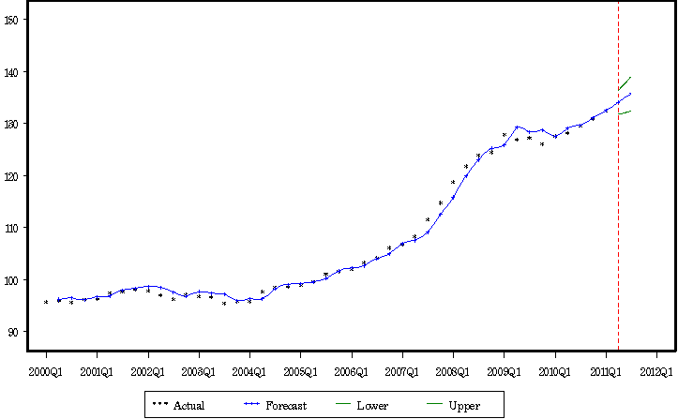
2.13 pav. VKI prognozė 2011 m. 2 ketvičiui, VAR(1)

2.3.4 FILIPSO KREIVĖS METODAS

Filipso kreivės modelis yra žinomas kaip stabilus ir tikslus infliacijos prognozavimo įrankis, lyginat su kitais modeliais. Blinder (1997) šį modelį pavadino „maža makroekonomikos paslaptimi“ po pasitvirtinusių infliacijos prognozių JAV. Šiame skyrelyje atsakysime į klausimą: ar gali kiti ekonominiai indikatoriai pagerinti VKI prognozavimo rezultatus?
(1.1) formule aprašytą Filipso kreivės modelį galime realizuoti SAS pagalba taikydami vektorinės autoregresijos modelį su egzogeniniu kintamuoju – VARX(p,q). Naudojamas tas pats programos tekstas kaip ir prognozuojant VAR(p), tik papildoma nauju kintamuoju – ekonominiu indikatoriumi. Į modelį indikatoriai įtraukiami po vieną, tačiau kelių kombinacija taip pat galima. Kaip ir kitais metodais prognozuojamas vienas, du, trys ir keturi ketvirčiai į priekį ir vertinamas prognozių tikslumas. Papildomai vertinama kiekvienų metų prognozė ir skaičiuojama kiek kartų į modelį įtraukti indikatoriai pagerino/pablogino autoregresiją. Renkamas daugiausiai kartų pagerinęs/pabloginęs autoregresiją indikatorius.

2.6 lentelė
2006K1-2011K1 laikotarpio prognozių Filipso kreive tikslumas
RMSE
Indikatorius | 1 ketv. į priekį | 2 ketv. į priekį | 3 ketv. į priekį | 4 ketv. į priekį
BVP  VILIBOR  VVP  OMXV | 1.329  1.498  1.675  1.541 | 2.015  1.941  2.432  2.216 | 2.885  3.045  3.681  3.245 | 3.276  2.012  3.668  3.406

Sudarius VARX(1,1) modelį ir prognozuojant VKI vieną ketvirtį į priekį, egzogeniniu kintamuoju tiklinga pasirinkti BVP, du ketvirčius – VILIBOR, tris – BVP ir keturis – VILIBOR. Galime daryti prielaidą, kad daugiausiai kartų autoregresiją gerins BVP arba VILIBOR, o blogins VVP, nes pastarojo visų prognozių RMSE yra didžiausias (2.6 lentelė). Patikrinkime
2.7 lentelė
Autoregresijos gerinimas/bloginimas
 |  |  |  |  | Indikatorių skaičius kurie
 |  |  |  |  | Pagerino | Pablogino
Pagal |  | Prognozė (metams į priekį) |  |  | autoregesiją | autoregresiją
2000-K1:2005-K4 |  | 2006-K1:2006-K4 |  |  | 0 | 4
2000-K1:2006-K4 |  | 2007-K1:2007-K4 |  |  | 1 | 3
2000-K1:2007-K4 |  | 2008-K1:2008-K4 |  |  | 4 | 0
2000-K1:2008-K4 |  | 2009-K1:2009-K4 |  |  | 4 | 0
2000-K1:2009-K4 |  | 2010-K1:2010-K4 |  |  | 2 | 2
2000-K1:2010-K4 |  | 2011-K1:2011-K4 |  |  | - | -
 |  |  |  | VISO: | 11 | 9

2.8 lentelė
Indikatorių vertinimas prognozuojant vieną ketv. į priekį
RMSE
Metai | Autoregresija | Geriausias indikatorius | Blogiausias indikatorius
2006 | 0.629 | 0.678 BVP | 0.993 OMXV
2007 | 1.068 | 1.067 BVP | 1.259 OMXV
2008 | 2.159 | 1.631 OMXV | 2.121 VVP
2009 | 2.948 | 1.624 VILIBOR | 2.869 VVP
2010 | 0.553 | 0.458 BVP | 1.202 VVP

Iš 2.7 lentelės matyti, kad prognozuojant vieną ketvirtį į priekį ir vertinant vienerių metų prognozės tikslumą pagal RMSE, Filipso kreivės modelio taikymas 11 kartų iš 20 pasiteisino, o 9 ne. VAR(1) prognozę gerino/blogino į Filipso kreivės modelį įtrauktas BVP/VVP indikatorius (2.8 lentelė). Prognozuojant du ketvirčius į priekį ir vertinant vienerių metų prognozės tikslumą, Filipso kreivės modelio taikymas taip pat 11 kartų iš 20 pasiteisino, o 9 ne. Geriausias/blogiausias indikatorius VILIBOR/VVP. Tris ketvirčius – 13 iš 20 pasiteisino, 7 ne, geriausias/blogiausias indikatorius BVP/VVP. Keturis ketviričius – 13 iš 20 pasiteisino, 7 ne, geriausias/blogiausias indikatorius VILIBOR/VVP. Vadinasi, padaryta prielaida apie indikatorių vertinimą buvo teisinga. Prognozuojamos VKI indekso reikšmės 2011K2 su 95% pasikliautinaisiais intervalais pateikti 2.9 lentelėje.
2.9 lentelė
Filipso kreivės metodu VKI prognozės 2011K2
Indikatorius | Prognozuojama  VKI reikšmė | 95%  pasikliautinasis intervalas
BVP  VILIBOR  VVP  OMXV | 133.5  133.7  134  134.1 | 131.8  131.6  131.8  132.2 | 135.3  135.8  136.3  136.1

Taigi, prognozuojant VKI Filipso kreivės modeliu ir vietoj bedarbystės įtraukus kitą indikatorių galima pagerinti prognozių tikslumą. Gauti rezultatai patvirtina 2.2 paveiksle vaizduojamas Lietuvos ekonominių ciklų priklausomybes: VKI atsilieka nuo BVP, todėl pastarasis perspėja apie artėjantį nuosmukį arba pakilimą ir patikslina autoregresiją, VVP elgiasi priešingai nei VKI.

2.3.5 ELEMENTARUSIS PROGNOZAVIMAS

Prognozuodami pagal RWD, ARIMA(p,d,q), VAR(p) ir Filipso kreivės modelius, vertinome VKI istoriją per ilgesnį nei 5 metų periodą. Atlikime elementarųjį (žymėkime EM) VKI prognozavimą – įvertinkime kiekvieno ketvirčio VKI pokyčius ir sakykime, kad sekančio ketvirčio prognozė bus lygi prieš tai buvusio ketvirčio ir pokyčio sumai:

$Y_{t}=Y_{t−1}+(Y_{t−1}−Y_{t−2})$ (2.1)

Šis metodas labiausiai tinka nuolat kylantį arba nuolat besileidžiantį trendą turinčių laiko eilučių prognozavimui. Kitu atveju gaunamos didelės paklaidos. 2005K1-2011K1 laikotarpio prognozių tikslumas RMSE = 2.021. Prognozuojama VKI reikšmė 2011K2 – 132.721.
2.4 PROGNOZAVIMO METODŲ PALYGINIMAS

VKI prognozavimas atliktas taikant penkis metodus, keturiais skirtingais žingsniais į priekį. Dėl didelių prognozavimo paklaidų, trijų ir keturių ketvirčių į priekį prognozių grafiškai nelyginsime.

2.9 lentelė
2006K1-2011K1 laikotarpio prognozių tikslumas
RMSE
Modelis | 1 ketv. į priekį | 2 ketv. į priekį
RWD  ARIMA(p,d,q)  EM  ---------------------  VAR(p)  ---------------------  Filipso Kreivės:  +BVP  +VILIBOR  +VVP  +OMXV | 1.676  1.514  2.021  --------------------  1.701  --------------------  1.329  1.498  1.675  1.541 | 2.326  1.911  2.617  --------------------  2.448  --------------------  2.015  1.941  2.432  2.216

Iš 2.9 lentelės matyti, kad lyginant RWD, ARIMA(p,d,q), EM ir VAR(p) metodų prognozavimo tikslumus, laiko eilutė VKI tiksliausiai prognozuojama ARIMA(p,d,q), prasčiausiai – EM . Taikant RWD gautos prognozės tikslesnės lyginant su VAR(p). Modeliuojant Filipso kreivės metodu, su visais indikatoriais gautos prognozės tikslesnės nei taikant VAR(p). Vadinasi, ekonominiai indikatoriai gali pagerinti VKI prognozavimo rezultatus. Apibendrinant, pagal modelių tikslumą 2006K1-2011K1 laikotarpiu, galime teigti, kad 2011K2 Lietuvos VKI reikšmę patikimiausia prognozuoti būtų taikant Filipso kreivės modelį, egzogeniniu kintamuoju pasirenkant BVP, 2011K3 reikšmę – taikant ARIMA(p,d,q) modelį. Atlikus VKI prognozių pasikliautinųjų intervalų analizę taip pat pastebėta, kad mažiausias 95% pasikliautinojo intervalo plotis 3.5 yra Filipso kreivės (įtraukus BVP) prognozei ir didžiausias 4.8 – EM prognozei. Todėl taikant statistiškai patikimiausią (iš analizuotų) metodą, 2011K2 laukiamas 4.1% VKI padidėjimas lyginant su praėjusių 2010 metų atitinkamu ketvirčiu ir 0.5% padidėjimas lyginant su praėjusiu ketvirčiu.

2.14 pav. VKI prognozės vieno ketv. į priekį žingsniu

2.15 pav. VKI prognozės dviejų ketv. į priekį žingsniu

Jei kiekvieno ketvirčio, skirtingų metodų, prognozes nuosekliai atidėtume grafiškai, gautume prognozavimo tikslumo tam tikrame žingsnyje neatspindintį grafiką (2.14 pav. ir 2.15 pav.). Prognozes siūlau vaizduoti tokiu principu, kaip 2.16 ir 2.17 paveiksluose.

2.16 pav. VKI prognozės kiekvienam ketvirčiui

Iš 2.16 paveikslo akivaizdžiai matomos VKI prognozės kiekviename laiko momente ir, kad prognozavimo žingsnis - vienas ketvirtis į priekį. Palyginimui atidėtos tiksliausios, Filipso kreivės (+BVP) ir ARIMA metodais, gautos prognozės. RMSE atitinkamai lygi 1.329 ir 1.514.

2.17 pav. VKI prognozės kas du ketvirčiai

VKI prognozės, kai prognozavimo žingsnis - du ketvirčiai į priekį, pateiktos 2.17 paveiksle. Palyginimui atidėtos tiksliausios, ARIMA ir Filipso kreivės (+VILIBOR) metodais, gautos prognozės. RMSE atitinkamai lygi 1.911 ir 1.941.

3 PROGRAMINĖ REALIZACIJA IR INSTRUKCIJA VARTOTOJUI

Magistro darbo tikslų įvykdymui buvo pasirinkta statistinė programa SPSS Statistics 17.0. Programa naudotis nesudėtinga, kelių mygtukų paspaudimu galima pašalinti sezoniškumo įtaką laiko eilutėms, ištirti jų stacionarumą bei taikant integruotą prognozavimo sistemą sudaryti optimalų prognozavimo modelį. Anglų kalba pateikiamas aiškus vartotojo gidas SSPS Forecasting 17.0, kuriame aprašomos programos galimybės ir pateikiama daug taikymo pavyzdžių.
Darbas su SPSS pradedamas nuo duomenų įkėlimo iš Microsoft Excel. Prieš pradedant laiko eilučių analizę būtina apibrėžti datas, t.y. nurodyti duomenų periodiškumą ir pradinę datą SPSS darbalaukio viršutinėje juostoje (3.1 pav.) pasirinkus:
Data → Define Dates…

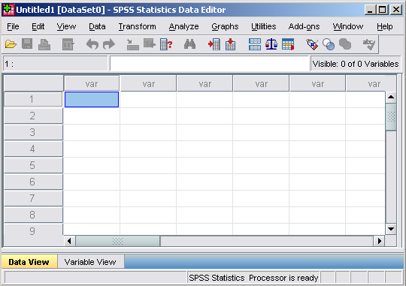
3.1 pav. SPSS darbalaukis

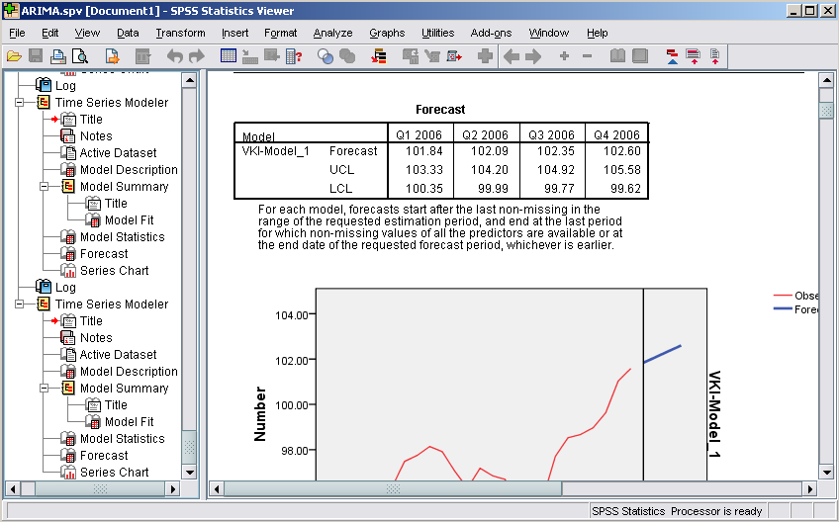
3.2 pav. SPSS rezultatų langas

Analizuojamų duomenų grafikai brėžiami:
Analyze → Forecasting → Sequence Charts…
Sezoniškumo dekompozicija:
Analyze → Forecasting → Seasonal Decomposition…
Stacionarumo tikrinimas:
Analyze → Forecasting → Autocorrelations…
Prognozavimas pagal ARIMA (arba kitus modelius):
Analyze → Forecasting → Creat models…

Prognozavimas, laiko eilutei taikant ARIMA modelį, atliekamas naudojant Expert Modeler (3.3 pav.). T.y. SPSS parenka optimaliausius modelio parametrus, tačiau galima parinkti norimus ir tuomet tikrinti ar sudarytas modelis yra adekvatus. Vertinamas periodas nuo duomenų failo pradžios iki pabaigos (šiuo atveju 2000K1-2005K4). Prognozė norimą laiko tarpą į priekį nuo paskutinio įrašo duomenų faile (šiuo atveju keturis ketvirčius į priekį iki 2006K4).

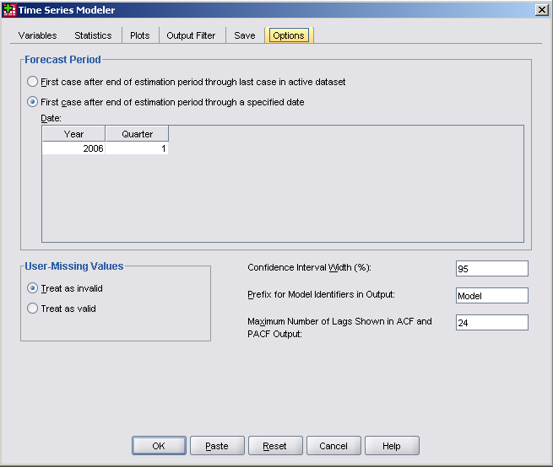
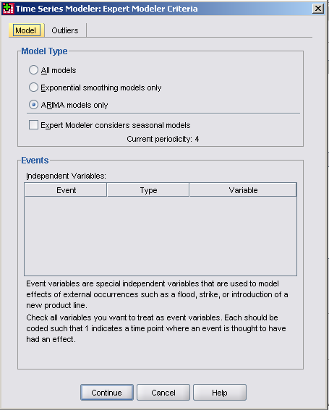

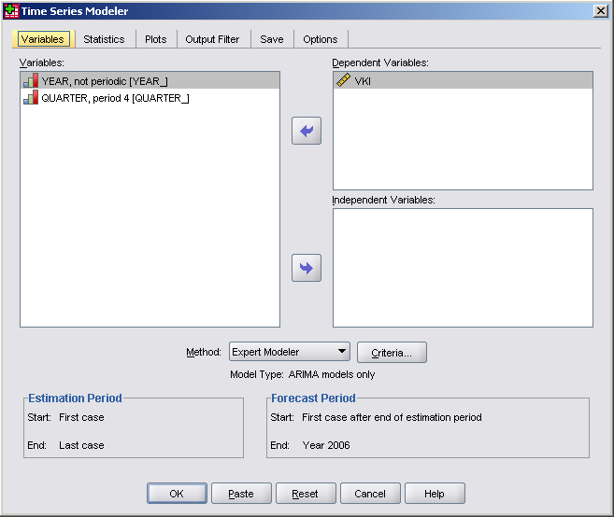

3.3 pav. Prognozavimas su SPSS

Kadangi programoje SPSS nerasta galimybių vietoj ARIMA taikyti RWD, VAR(p) ir Filipso kreivės modelius, buvo pasirinkta kita galingesnė statistinė programa SAS, dirbanti visose OS. Naudojant integruotą prognozavimo sistemą (3.4 pav.) gautos VKI prognozės (3.5 pav.) taikant RWD metodą:
Solutions → Analysis → Time Series Forecasting System…

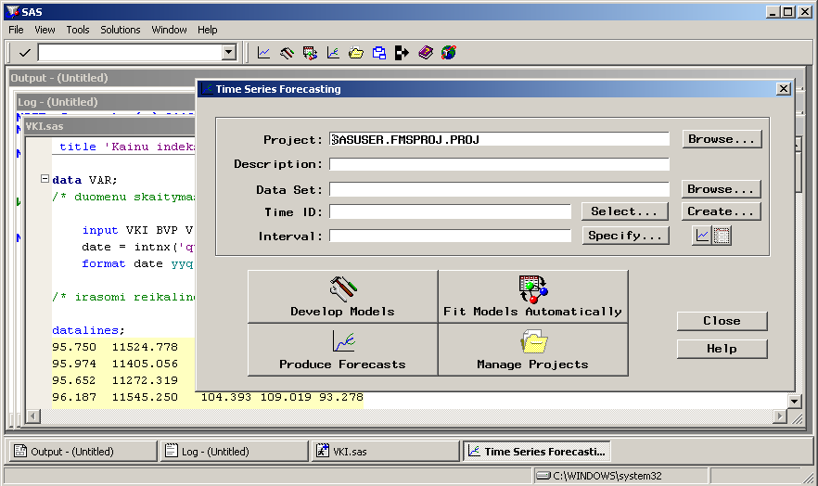
3.4 pav. Prognozavimas su SAS
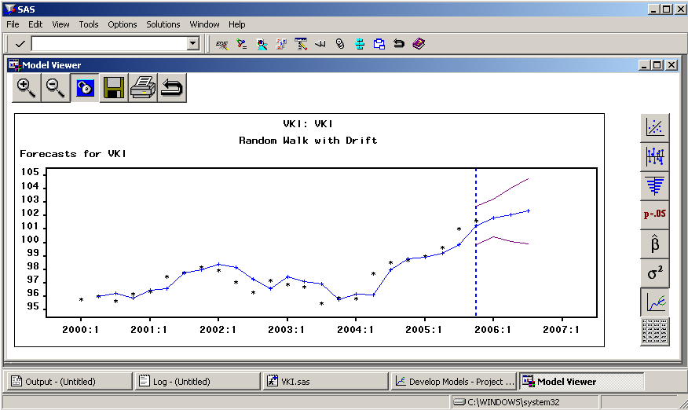
3.5 pav. SAS rezultatų langas

VAR(p) ir Filipso kreivės metodų realizavimui parašytas progamos kodas su paaiškinimais statistinei programai SAS pateiktas 3 priede.

DISKUSIJOS

Kad infliacija yra daugelio veiksnių pasekmė - sutinka tikriausiai visi ekonomistai. Tačiau naudodami sudėtingas ekonomines analizes ir matematinius modelius, jie bando rasti būdą, kaip tiksliai prognozuoti šį svarbų ekonominį rodiklį. „Beveik kiekviena ekonomikos prognozė iš dalies išsipildo. Vienintelis klausimas: Kada? Juk net ir prasta ekonomikos prognozė yra kaip sugedęs laikrodis, kuris bet kokiu atveju rodo teisingą laiką du kartus per dieną.“ (15min, 2011).
Turint ilgesnio laikotarpio statistinius duomenis, aprašančius ekonominius indikatorius būtų galima taikyti aproksimacijas periodinėmis funkcijomis (tik stacionariems procesams) ir atlikti palyginamąją analizę su aproksimacija m-to laipsnio polinomais. Kadangi šalies ekonominiai svyravimai priklauso ne tik nuo vidinių veiksnių, galima analizė, kaip Lietuvos ekonominiai ciklai priklauso nuo užsienio valstybių ekonominių ciklų. Filipso kreivės modelį sudarant pagal Cecchetti (2000), buvo pasirinkta į modelį įtraukti po vieną egzogeninį kintamąjį, tačiau Blomberg ir kt. (1995) teigia, kad kelių indikatorių kombinacija taip pat neblogai ar net geriau tikslina autoregresiją. Prognozuojant kilo klausimas – kadangi duomenys visuomet buvo vertinami nuo pradinio laiko taško 2000K1, gal įmanomos tikslesnės prognozės, vertinant vieno prieš tai buvusio periodo kitimą. Elementariojo modeliavimo rezultatai paneigė iškeltą hipotezę, tačiau su kitais metodais toks tyrimas nebuvo atliktas.
Apibendrinant, buvo atlikta pagrindinių ekonominių indikatorių analizė ir taikyti prognozavimo modeliai paremti tuo, kas nutikdavo anksčiau, tačiau ekonomika susideda iš nuolat kintančių dedamųjų, tokių kaip žmonės, resursai, stichinės nelaimės, technologijos ir kt., todėl optimalaus metodo, tinkančio visoms ekonominių ciklų stadijoms įvairiose pasaulio šalyse prognozuoti tiesiog nėra ir, manau, negali būti.

IŠVADOS

Pagal atliktą Lietuvos ir užsienio mokslininkų darbų, susijusių su magistro darbo tema, analizę ir praktinius taikymus Lietuvos ekonomikos ciklams nustatyta:
- Lietuvos ekonominių ciklų aproksimavimui tinka 6-to laipsnio polinomai, nes nagrinėjamas laikotarpis (2000K1-2011K1) pasižymi mažu periodiškumu (apytiksliai 2.5 periodo), vadinasi aproksimavimo periodinėmis funkcijomis taikymas būtų nekorektiškas.
Pasirinktas 6-to laipsnio polinomas, nes didinant polinomo laipsnį tikslumo įvertis didėja nežymiai, naujų ypatingųjų taškų neatsiranda, tačiau padaugėja menamų šaknų – apsunkinama analizė.
- Daykin ir kt. (1994) aprašyti Didžiosios Britanijos ekonomikoje pastebėti sąryšiai galioja ir Lietuvos ekonomikoje: kai krenta BVP vertė, mažėja VILIBOR ir VKI, mažėjant VILIBOR auga VVP, kiek lėčiau auga OMXV.
Iš indikatorių metinių pokyčių analizės pastebėta, kad BVP yra VKI orientuojantis, VVP – priešingą fazę turintis indikatorius.
- VKI prognozavimas atliktas taikant penkis skirtingus metodus: RWD, ARIMA(p,d,q), VAR(p), Filipso kreivės kai vertinami indikatoriaus ilgo laikotarpio praeities statistiniai duomenys ir elementaraus prognozavimo – pagal vieno, prieš tai buvusio periodo, kitimą. Gauti rezultatai rodo, kad pastarojo prognozių tikslumas pats mažiausias.
- S.G.Cecchetti ir kt. (2000) hipotezė apie orientuojančio ekonominio indikatoriaus, galinčio pagerinti prognozavimo rezultatus, egzistavimą yra teisinga. Taikant Filipso kreivės modelį, kuriame bedarbystė keičiama BVP indikatoriumi gautos tiksliausios VKI prognozės lyginant su visais taikytais metodais.
Prognozuojama VKI reikšmė 2011m. antrąjam ketvičiui – 133.5 su 95% pasikliautinuoju intervalu [131.8; 135.3]. Laukiamas 4.1% VKI padidėjimas lyginant su praėjusių 2010 metų atitinkamu ketvirčiu ir 0.5% padidėjimas lyginant su praėjusiu ketvirčiu.
- Statistiniai paketai SSPS ir SAS pasižymi galimybėmis nesudėtingai taikyti pasirinktus prognozavimo metodus.
Sukurtas SAS programos kodas realizuojantis Filipso kreivės metodą.

LITERATŪRA

- Boguslauskas, V. Ekonometrika. Mokomoji knyga. Technologija, 2007. ISBN 978-9955-25-234-4.
- Daykin, C.D., Pentikainen, T., and Pesonen M. Practical Risk Theory For Actuaries 1st ed. London, New York, 1994, 200-233 p.
- Cramér, H. On harmonic analysis of certain function spaces. Arkiv für Matematik, Astronomi och Fysik. 1942, 1-7 p.

Kolmorgorov, A.N. Kurven in Hilbertschen Raum die gegenüber eine einparametrigen Gruppe von Bewegungen invariant sind. 1940, 6-9 p.

Stock, J.H., and Watson, M.W. Business Cycles, Indicators, and Forecasting. University of Chicago Press for NBER, 1993, 348 p.

Blinder, A.S. Is There a Core Practical Macroeconomics That We Should all Believe? The American Economic Review, Vol.87, No.2, 1997 – [žiūrėta 2011-03-12]. Prieiga per internetą <http://ideas.repec.org/a/aea/aecrev/v87y1997i2p240-43.html>

Blomberg, S.B., and Harris, E.S. 1995. “The Commodity-Consumer Price Connection : Fact or Fable?” Federal ReserveBank of New York Economic Policy Review 1, no. 3 – [žiūrėta 2011-05-03]. Prieiga per internetą: <http://papers.ssrn.com/sol3/papers.cfm?abstract_id=1028825>

Burns, A.F., and Mitchel, W.C. Measuring Business Cycles. New York: National Bureau of Economic Research, 1946. – [žiūrėta 2011-02-01]. Prieiga per internetą: <http://ann.sagepub.com/content/252/1/140.extract>

Cecchetti, S.G., Chu, R.S., and Steindel, C. The Unreliability of Inflation Indicators. Federal reserve bank of New York: Current issues in economic and finance. Vol. 6, No. 4, April 2000 – [žiūrėta 2010-12-12]. Prieiga per internetą: <http://www.nyfedeconomists.org/research/current_issues/ci6-4.pdf>

Čuvak, A. Vienmačių ir daugiamačių regresijos modelių panaudojimas infliacijai modeliuoti. 10-osios Lietuvos jaunųjų mokslininkų konferencijos „Mokslas – Lietuvos ateitis“ medžiaga.Vilnius, 2007.

Kavaliauskas, M., Rudzkis, R. Laiko eiluciu analizė. KTU paskaitų konspektas, 2009.

Karpuškienė, V. ARMA/ARIMA modeliai, paskaitų VU EF skaidrės, 2008 – [žiūrėta 2011-01-17]. Prieiga per internetą: <ututi.com/content/get_content/5763>

Kvedaras, V. Taikomoji laiko eilučių ekonometrija. Konspektas. 2005 – [žiūrėta 2011-05-02]. Prieiga per internetą: <http://vk.puslapiai.lt/Macro/Konspektas_2005.pdf>

Lapinskas, R. Ekonometrija su kompiuteriu II: Laikinės sekos, 2007 – [žiūrėta 2011-04-18]. Prieiga per internetą: <http://uosis.mif.vu.lt/~rlapinskas>

Paliulytė, R. Makroekonomika. Paskaitų ciklas. Vilnius, VVAM, 2005. 186 p.

Šiurkutė, D., ir Jakaitienė, A. Infliacijos prognozavimas faktoriniais modeliais. Liet.mat.rink. LMD darbai, 50, 2009 – [žiūrėta 2010-10-18]. Prieiga per internetą: <ftp://ftp.science.mii.lt/pub/publications/50_TOMAS(2009)/MAT_TAIKYMAI/Siur_jak.pdf>

Vetlov, I. Lietuvos infliacijos inercijos analizė. Pinigų studijos, 2000 – [žiūrėta 2011-03-21]. Prieiga per internetą: <http://www.ebiblioteka.lt/resursai/DB/LB/LB_pinigu_studijos/Pinigu_studijos_2000_03_01.pdf>

Davosas 2011: kodėl ekonomistai klysta? – [žiūrėta 2011-02-12]. Prieiga per internetą: <http://www.15min.lt/naujiena/pinigai/uzsienis/davosas-2011-kodel-ekonomistai-klysta-195-135221>

Mocrosoft Excel help – [žiūrėta 2011-03-21]. Prieiga per internetą: <http://office.microsoft.com/lt-lt/>

Interactive mathematics – [žiūrėta 2011-04-17]. Prieiga per internetą: <http://www.intmath.com/applications-differentiation/8-radius-curvature.php>

Least squares – [žiūrėta 2011-02-09]. Prieiga per internetą: <http://www.efunda.com/math/leastsquares/lstsqrmdcurve.cfm>

Lietuvos Respublikos Centrinis bankas – [žiūrėta 2011-04-01]. Prieiga per internetą: <http://www.lb.lt>

Lietuvos Respublikos Finansų ministerija – [žiūrėta 2011-05-01]. Prieiga per internetą: <http://finmin.lt/web/finmin/home>

Lietuvos Statistikos departamentas – [žiūrėta 2011-05-01]. Prieiga per internetą: <http://www.stat.gov.lt/lt/>

NASDAQ OMX Baltic – [žiūrėta 2011-05-01]. Prieiga per internetą: <http://nasdaqomxbaltic/lt/birzu-informacija/>

Phillips Curve – [žiūrėta 2011-02-19]. Prieiga per internetą: <http://en.wikipedia.org/wiki/Phillips_curve>

1 PRIEDAS

Duomenys

Data | OMXV | VVP, % | BVP | VKI | VILIBOR %
2000K1 | 102.34 | 11.6 | 10398.79 | 95.9045 | 2.42
2000K2 | 92.66 | 12.6 | 11567.8 | 96.2697 | 4.72
2000K3 | 92.26 | 9.9 | 11711.58 | 95.3321 | 2.56
2000K4 | 92.7 | 8.7 | 12058.6 | 96.0572 | 4.74
2001K1 | 87.39 | 9.7 | 10977.26 | 96.502 | 4.16
2001K2 | 82.13 | 7.9 | 12260.32 | 97.7839 | 3.33
2001K3 | 68.81 | 5.8 | 12503.9 | 97.422 | 2.29
2001K4 | 75.56 | 6.4 | 12895.45 | 98.0086 | 2.97
2002K1 | 89.78 | 6.4 | 11407.29 | 98.0703 | 1.99
2002K2 | 83.52 | 6.1 | 13126.06 | 97.3478 | 3.54
2002K3 | 87.21 | 4.9 | 13678.77 | 95.9791 | 2.28
2002K4 | 84.78 | 4.3 | 13857.92 | 97.0512 | 3.49
2003K1 | 96.7 | 5.6 | 12679.93 | 97.0063 | 1.51
2003K2 | 134.97 | 5.1 | 14129.2 | 96.9889 | 1.99
2003K3 | 176.21 | 5.6 | 14815.56 | 95.1712 | 1.66
2003K4 | 174.48 | 4.7 | 15334.73 | 95.7629 | 1.38
2004K1 | 217.8 | 3.3 | 13524.31 | 96.0053 | 1.21
2004K2 | 206.31 | 3.3 | 15478.36 | 98.0119 | 1.56
2004K3 | 223.71 | 3.9 | 16365.04 | 98.1994 | 1.74
2004K4 | 293.44 | 3.9 | 17330.14 | 98.5382 | 1.88
2005K1 | 346.39 | 5.1 | 15057.68 | 99.1281 | 1.9
2005K2 | 413.37 | 5.1 | 17736.01 | 99.9409 | 1.92
2005K3 | 523.04 | 3.75 | 19145.61 | 100.6983 | 2.01
2005K4 | 448.76 | 5.1 | 20121.07 | 101.4476 | 2.18
2006K1 | 439.12 | 3.75 | 17335.29 | 102.2216 | 2.53
2006K2 | 385.48 | 3.75 | 20250.71 | 103.6221 | 2.65
2006K3 | 420.17 | 3.75 | 22205.95 | 103.8927 | 3.02
2006K4 | 492.65 | 3.9 | 23000.86 | 106.0114 | 3.35
2007K1 | 493.53 | 3.75 | 20468.8 | 106.9551 | 3.71
2007K2 | 532.9 | 3.9 | 24338.62 | 108.6474 | 4.25
2007K3 | 569.04 | 3.75 | 26625.56 | 111.2443 | 4.43
2007K4 | 514.23 | 3.75 | 27236.13 | 114.6466 | 4.71
2008K1 | 466.88 | 3.75 | 24430.32 | 118.9994 | 4
2008K2 | 424.34 | 5.1 | 28833.6 | 122.1973 | 3.99
2008K3 | 320.76 | 3.75 | 29859.67 | 123.5192 | 4.41
2008K4 | 179.25 | 3.75 | 28359.06 | 124.3589 | 3.48
2009K1 | 159.86 | 3.75 | 21221.08 | 128.1108 | 0.9
2009K2 | 180.42 | 7.6 | 23992.02 | 127.3635 | 1.75
2009K3 | 310.54 | 7.6 | 23416.64 | 126.892 | 0.53
2009K4 | 261.77 | 7.6 | 22896.18 | 125.9529 | 0.23
2010K1 | 314.39 | 7.6 | 20421.16 | 127.8525 | 0.13
2010K2 | 305.49 | 7.6 | 23886.17 | 128.6354 | 0.29
2010K3 | 359.77 | 4.4 | 24901.46 | 129.1778 | 0.39
2010K4 | 409.65 | 0 | 25433.13 | 130.7745 | 0.33
2011K1 | 400.13 | 5.2 | 23120.9 | 132.7056 | 0.5

2 PRIEDAS

VKI analizės matematiniu paketu Mathcad pavyzdys

6-to laipsnio polinomas:
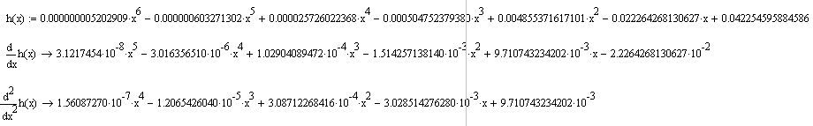

Ekstremumai:
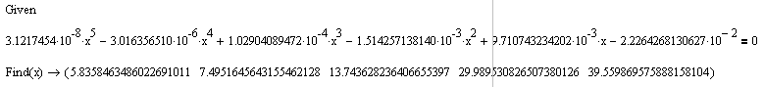

Min/max:
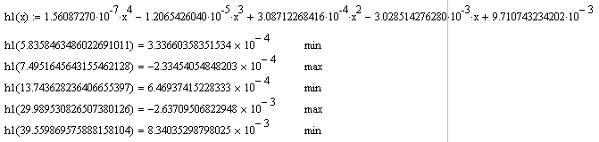

Ekstremumų kreivumas:
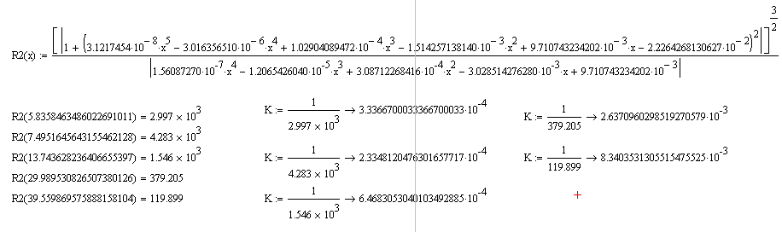

Vidurio taškai tarp ekstremumų:
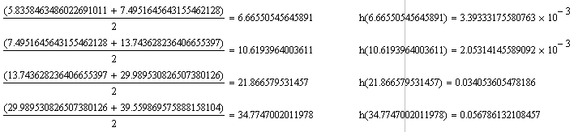

Liestinių vidurio taškuose statumas:
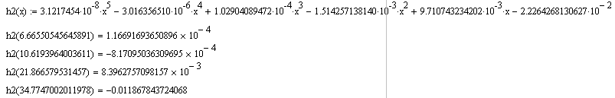

Vingio taškai:
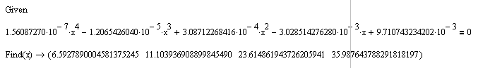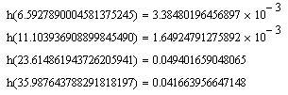

Liestinių vingio taškuose statumas:
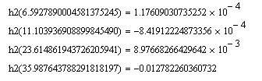

Polinomo ir informatyviųjų taškų grafikas:
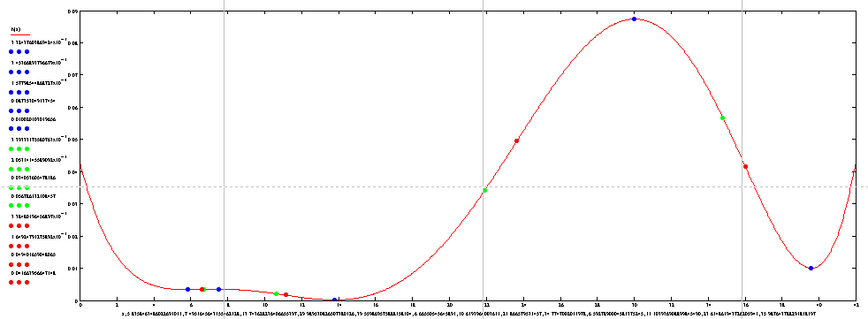

3 PRIEDAS

Filipso kreivės modelio realizavimas SAS

Programos tekstas ir rezultatų pavyzdys:

title 'Kainu indeksas';
data VAR;

/* duomenu skaitymas ir datu formavimas */

input VKI BVP VILIBOR VVP OMXV;
date = intnx('qtr', '31dec1999'd, _n_);
format date yyq.;

/* irasomi reikalingo laikotarpio duomenys */
datalines;
95.750 11524.778 102.768 111.643 101.933
95.974 11405.056 104.446 111.748 94.760
95.652 11272.319 102.599 110.243 90.066
96.187 11545.250 104.393 109.019 93.278
96.347 12165.893 104.758 109.736 87.042
97.483 12087.838 103.137 107.366 83.991
97.749 12034.918 102.325 106.001 67.173
98.141 12346.468 102.752 106.634 76.031
97.912 12642.483 102.276 106.424 89.423
97.049 12941.392 103.335 105.687 85.413
96.301 13165.728 102.315 105.070 85.136
97.183 13267.963 103.234 104.457 85.309
…
…
96.850 14052.930 101.727 105.621 96.315
96.691 13930.425 101.875 104.755 138.028
95.491 14259.878 101.685 105.794 172.019
95.893 14681.908 101.279 104.872 175.569
95.851 14988.739 101.384 103.312 216.934
97.711 15260.599 101.470 103.077 210.985
98.529 15751.241 101.766 104.035 218.389
98.672 16592.373 101.742 104.043 295.271
98.968 16688.138 102.173 105.119 345.012
99.634 17486.489 101.809 104.755 422.737
101.036 18427.524 102.040 103.880 510.599
101.585 19264.483 102.020 105.287 451.560
102.057 19212.370 102.894 103.764 437.373
103.304 19965.810 102.496 103.496 394.215
104.241 21373.074 103.066 103.880 410.176
106.155 22021.683 103.105 104.043 495.723
106.783 22685.188 104.243 103.764 491.567
108.313 23996.213 104.004 103.636 544.975
111.618 25626.926 104.497 103.880 555.505
114.802 26076.649 104.365 103.887 517.438
118.808 27075.668 104.575 103.764 465.023
121.822 28427.959 103.759 104.755 433.955
123.934 28739.727 104.477 103.880 313.131
124.527 27151.769 103.225 103.887 180.368
127.904 23518.918 101.029 103.764 159.224
126.972 23654.488 101.649 107.086 184.508
127.318 22538.362 100.538 107.864 303.154
126.124 21921.458 100.213 107.878 263.403
127.647 22632.386 100.149 107.628 313.140
128.240 23550.130 100.273 107.086 312.412
129.611 23967.488 100.396 104.553 351.213
130.952 24350.401 100.306 100.000 412.206
132.492 25624.463 100.572 105.219 398.539
;
/* isvedami pradiniai duomenys */

proc print data = VAR;
run;

/* pradiniu duomenu grafikas */

proc gplot data = VAR ;
plot VKI*date / cframe = ligr vaxis = axis1 haxis = axis2 ;
title 'Vartotoju kainu indeksas' ;
symbol c = blue i = join v = star ;
axis1 label = (angle = 90 'VKI') ;
axis2 label = ('Metai') ;
run ;
quit;

/* prognozavimas norima zingsniu skaiciu i prieki,
modelio adekvatumo analize pagal autokoreliacijas:
jei VAR(p) - model VKI / p=1,
vei VARX(p,1) - model VKI = BVP (arba kitas indikatorius)/p=1 xlag=1 */

proc varmax data = VAR;
id date interval = qtr;
model VKI / p = 1 print=(parcoef pcorr pcancorr) lagmax=6;
output out = forecasts lead = 3; /* zingsiu sk. */
run;

/* prognoziu grafikas */

%forgraph(forecasts,timeid=date, interval=qtr,
actual=VKI, forecast=for1, lower=lci1, upper=uci1);

Kainu indeksas

Obs VKI BVP VILIBOR VVP OMXV date

1 95.750 11524.78 102.768 111.643 101.933 2000Q1
2 95.974 11405.06 104.446 111.748 94.760 2000Q2
3 95.652 11272.32 102.599 110.243 90.066 2000Q3
4 96.187 11545.25 104.393 109.019 93.278 2000Q4
5 96.347 12165.89 104.758 109.736 87.042 2001Q1
6 97.483 12087.84 103.137 107.366 83.991 2001Q2
7 97.749 12034.92 102.325 106.001 67.173 2001Q3
8 98.141 12346.47 102.752 106.634 76.031 2001Q4
9 97.912 12642.48 102.276 106.424 89.423 2002Q1
10 97.049 12941.39 103.335 105.687 85.413 2002Q2
11 96.301 13165.73 102.315 105.070 85.136 2002Q3
12 97.183 13267.96 103.234 104.457 85.309 2002Q4
13 96.850 14052.93 101.727 105.621 96.315 2003Q1
14 96.691 13930.43 101.875 104.755 138.028 2003Q2
15 95.491 14259.88 101.685 105.794 172.019 2003Q3
16 95.893 14681.91 101.279 104.872 175.569 2003Q4
17 95.851 14988.74 101.384 103.312 216.934 2004Q1
18 97.711 15260.60 101.470 103.077 210.985 2004Q2
19 98.529 15751.24 101.766 104.035 218.389 2004Q3
20 98.672 16592.37 101.742 104.043 295.271 2004Q4
21 98.968 16688.14 102.173 105.119 345.012 2005Q1
22 99.634 17486.49 101.809 104.755 422.737 2005Q2
23 101.036 18427.52 102.040 103.880 510.599 2005Q3
24 101.585 19264.48 102.020 105.287 451.560 2005Q4
25 102.057 19212.37 102.894 103.764 437.373 2006Q1
26 103.304 19965.81 102.496 103.496 394.215 2006Q2
27 104.241 21373.07 103.066 103.880 410.176 2006Q3
28 106.155 22021.68 103.105 104.043 495.723 2006Q4
29 106.783 22685.19 104.243 103.764 491.567 2007Q1
30 108.313 23996.21 104.004 103.636 544.975 2007Q2
31 111.618 25626.93 104.497 103.880 555.505 2007Q3
32 114.802 26076.65 104.365 103.887 517.438 2007Q4
33 118.808 27075.67 104.575 103.764 465.023 2008Q1
34 121.822 28427.96 103.759 104.755 433.955 2008Q2
35 123.934 28739.73 104.477 103.880 313.131 2008Q3
36 124.527 27151.77 103.225 103.887 180.368 2008Q4
37 127.904 23518.92 101.029 103.764 159.224 2009Q1
38 126.972 23654.49 101.649 107.086 184.508 2009Q2
39 127.318 22538.36 100.538 107.864 303.154 2009Q3
40 126.124 21921.46 100.213 107.878 263.403 2009Q4
41 127.647 22632.39 100.149 107.628 313.140 2010Q1
42 128.240 23550.13 100.273 107.086 312.412 2010Q2
43 129.611 23967.49 100.396 104.553 351.213 2010Q3
44 130.952 24350.40 100.306 100.000 412.206 2010Q4
45 132.492 25624.46 100.572 105.219 398.539 2011Q1
Vartotoju kainu indeksas

The VARMAX Procedure

Number of Observations 45
Number of Pairwise Missing 0

Variable Type N Mean StdDev Min Max

VKI DEP 45 107.60584 13.09795 95.49100 132.49200

Partial
Correlations
by Variable

Lag VKI

1 0.94335
2 -0.05131
3 -0.07267
4 -0.03453
5 -0.07463
6 -0.01840

Schematic Representation of
Partial Cross Correlations

Variable/
Lag 1 2 3 4 5 6

VKI + . . . . .

+ is > 2*std error, - is <
-2*std error, . is between

Partial Canonical Correlations

Chi- Prob>
Lag PCanCorr1 Square DF ChiSq

1 0.94335 39.16 1 <.0001
2 0.05131 0.11 1 0.7365
3 0.07267 0.22 1 0.6377
4 0.03453 0.05 1 0.8250
5 0.07463 0.22 1 0.6369
6 0.01840 0.01 1 0.9085

Vartotoju kainu indeksas

The VARMAX Procedure

Type of Model AR(1)
Estimation Method Least Squares Estimation

Constant Estimates

Variable Constant

VKI -2.45368

AR Coefficient
Estimates

Lag VKI

1 1.03072

Schematic
Representation of
Parameter Estimates

Variable/
Lag C AR1

VKI . +

+ is > 2*std error,
- is < -2*std error,
. is between,
* is N/A

Model Parameter Estimates

Equation Parameter Estimate Std Error T Ratio Prob>|T| Variable

VKI CONST1 -2.45368 1.52550 -1.61 0.1152 1
AR1_1_1 1.03072 0.01415 72.82 0.0001 VKI(t-1)

Vartotoju kainu indeksas

The VARMAX Procedure

Variance
Estimate
for the
Innovation

VKI

1.38552

Information Criteria

AICC(Corrected AIC) 0.374792
HQC(Hannan-Quinn Criterion) 0.400539
AIC(Akaike Information Criterion) 0.370463
SBC(Schwarz Bayesian Criterion) 0.451563
FPEC(Final Prediction Error Criterion) 1.448496

Residual Cross
Covariances
by Variable

Lag VKI

0 1.32254
1 0.50652
2 0.63237
3 0.12322
4 0.30571
5 -0.01162
6 -0.01937

Residual Cross
Correlations
by Variable

Lag VKI

0 1.00000
1 0.38299
2 0.47815
3 0.09317
4 0.23116
5 -0.00878
6 -0.01465

Vartotoju kainu indeksas

The VARMAX Procedure

Schematic Representation of
Residual Cross Correlations

Variable/
Lag 0 1 2 3 4 5 6

VKI + + + . . . .

+ is > 2*std error, - is <
-2*std error, . is between

Portmanteau Test for Residual
Cross Correlations
To Chi- Prob>
Lag Square DF ChiSq

2 17.14 1 <.0001
3 17.55 2 0.0002
4 20.14 3 0.0002
5 20.14 4 0.0005
6 20.15 5 0.0012

Univariate Model Diagnostic Checks

Variable R-square StdDev F Value Prob>F

VKI 0.9921 1.1771 5302.37 <.0001

Univariate Model Diagnostic Checks

Normality Prob> ARCH1
Variable DW(1) ChiSq ChiSq F Value Prob>F

VKI 1.23 1.32 0.5163 7.51 0.0090

Univariate Model Diagnostic Checks

AR1 AR1-2 AR1-3 AR1-4
Variable F Value Prob>F F Value Prob>F F Value Prob>F F Value Prob>F

VKI 7.06 0.0112 7.49 0.0018 5.78 0.0024 4.25 0.0066

Vartotoju kainu indeksas

The VARMAX Procedure

Forecasts

Standard 95% Confidence
Variable Obs Time Forecast Error Limits

VKI 46 2011:2 134.1 1.1771 131.8 136.4
47 2011:3 135.8 1.6904 132.5 139.1
48 2011:4 137.5 2.1027 133.4 141.6

